# 西安移动终端营销系统功能介绍

西安移动终端营销系统….描述省略

## 业务功能

业务功能为该系统的核心功能。

### 业务查询

数据查询：

根据不同的用户性质和角色，分为单项业务查询 和批量业务查询。

并且将主要的三个功能根据用户和角色性质进行归类，归入以上单项和批量业务查询中。

#### 单项业务查询

单项查询以用户号码为主要查询条件，并返回该号码相关的终端以及业务数据。

##### 用户终端属性查询

通过输入用户手机号码，可以查询出该用户终端属性的相关数据。

图1：界面风格以及布局

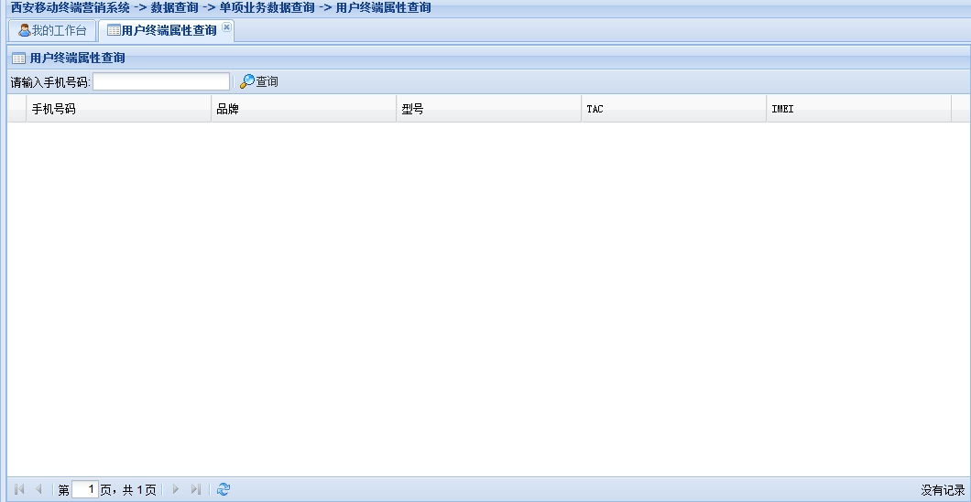

图2：查询结果

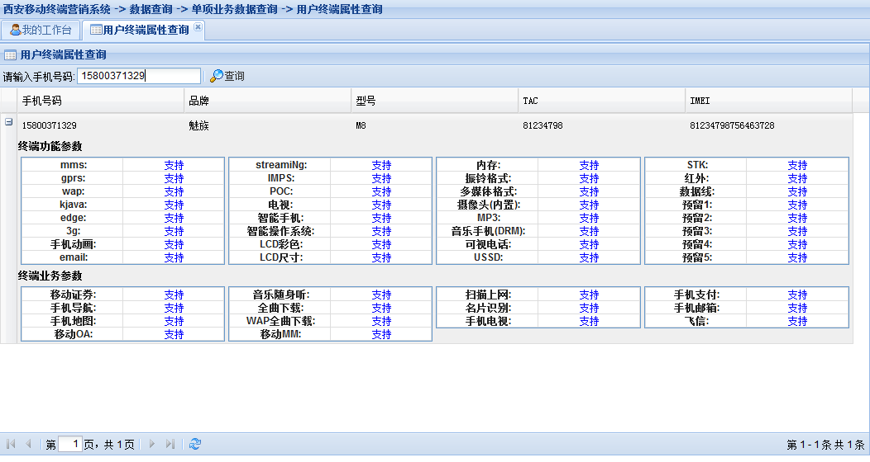

##### 租机业务推荐查询

通过输入用户手机号码，可以查询可以向该用户推荐的租机业务数据列表，系统会根据适配的优先级，提供3项可以推荐的租机业务。

图1：界面风格和布局

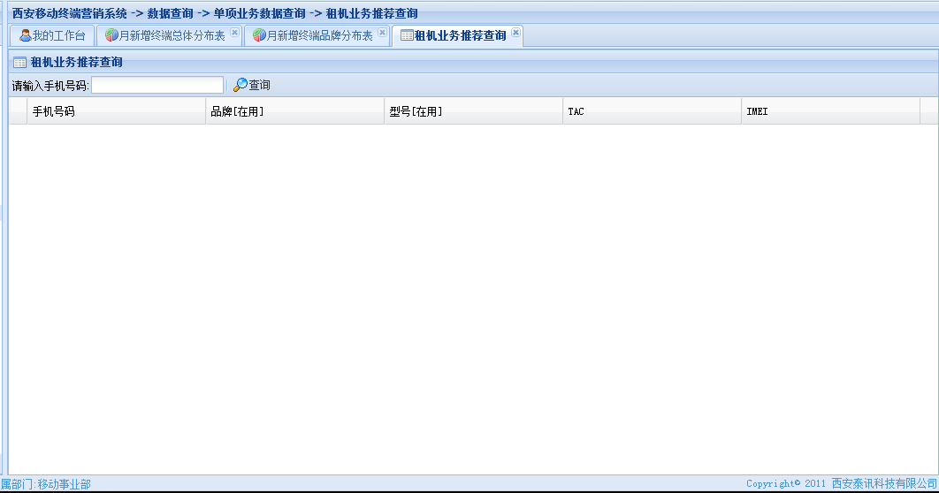

图2：查询结果

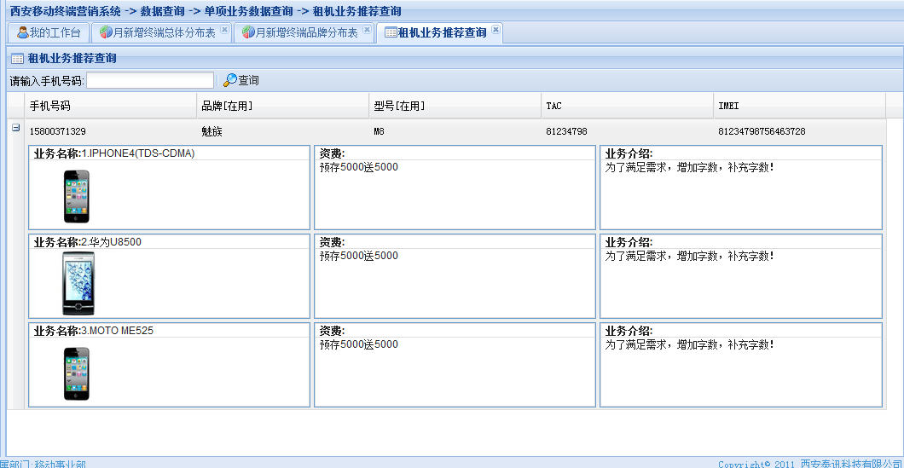

##### 数据业务推荐查询

通过输入用户手机号码，将用户号码和手机终端进行模型匹配，并根据数据业务推荐模型，向用户推荐3类按优先级排序的数据业务，并能在每类数据业务中按照用户已经办理或者未办理给出提示。

图1：界面风格和布局

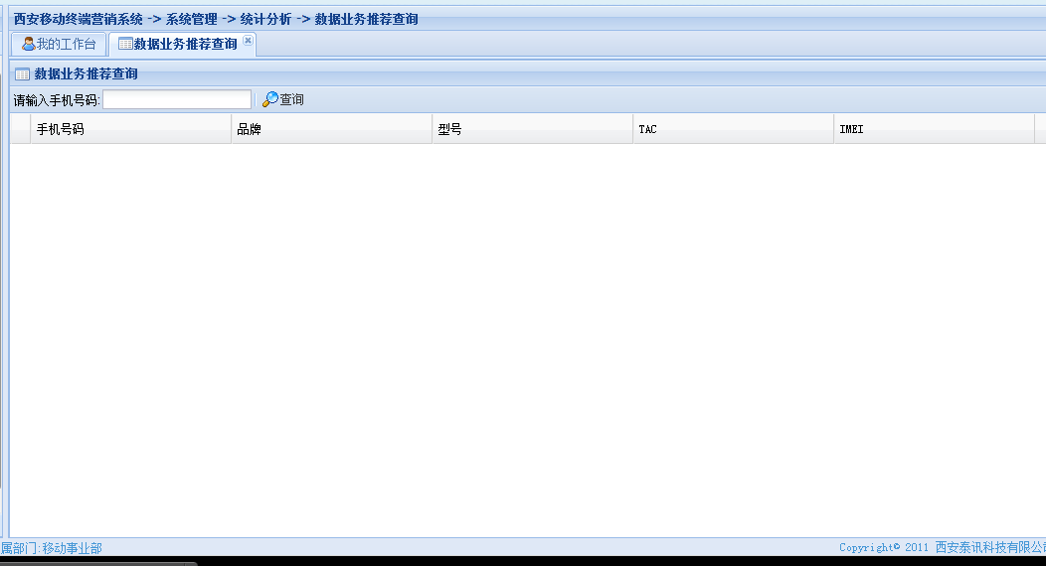

图2：查询结果

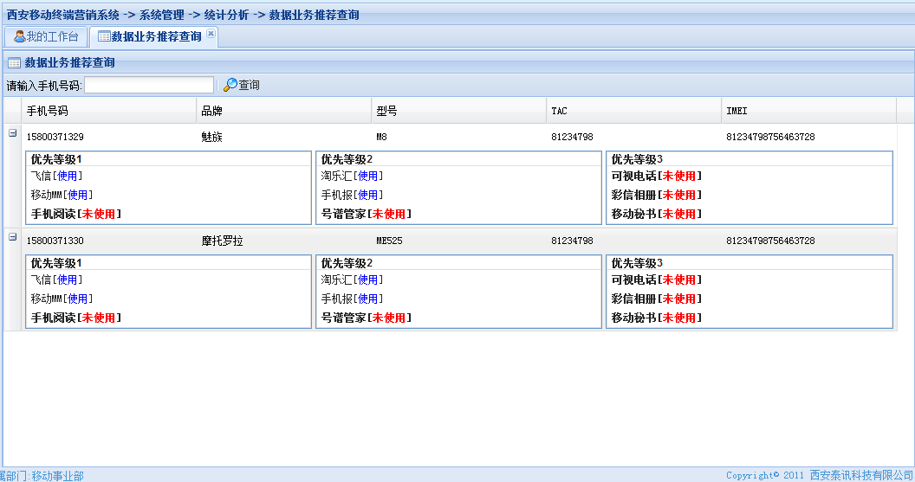

#### 批量业务查询

批量业务查询：使用终端属性以及业务数据来批量查询相关的终端信息，以及和终端关联的业务数据。

##### 批量用户终端属性查询

该功能主要完成通过终端属性参数获取该类属性的终端用户数据。

图1：界面风格和布局

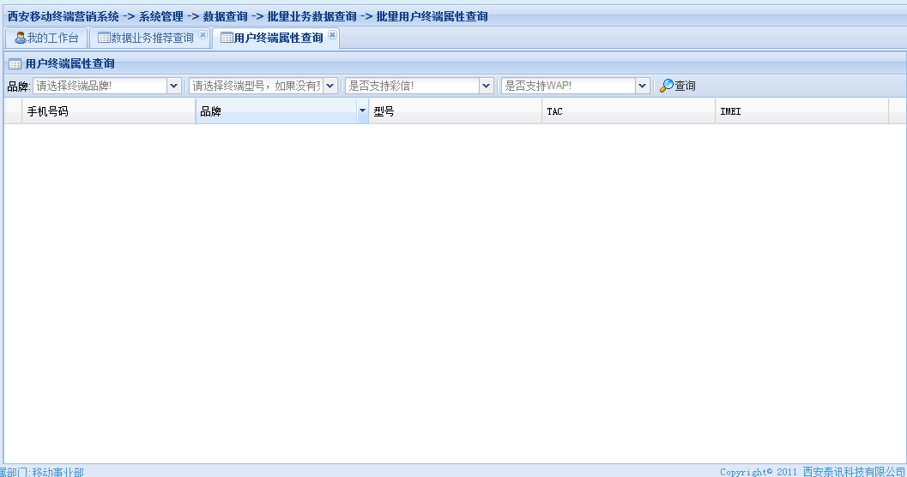

图2：查询结果：

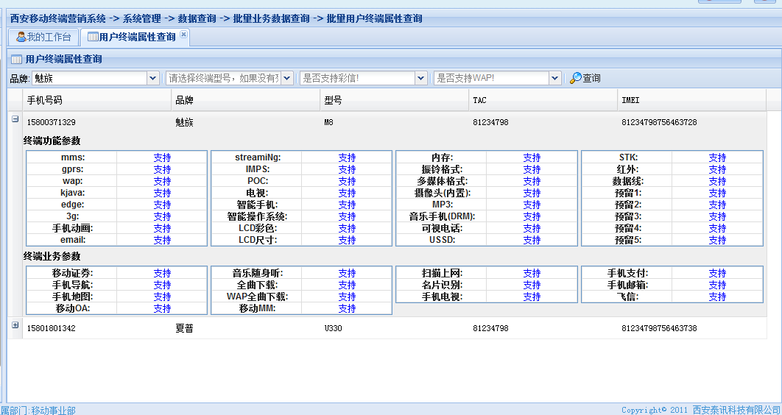

##### 批量租机业务推荐查询

用户通过输入终端品牌，终端型号或者租机业务数据，可以从系统中获取与终端品牌，终端型号，或者业务数据相关联的用户终端数据。

图1：界面风格和布局

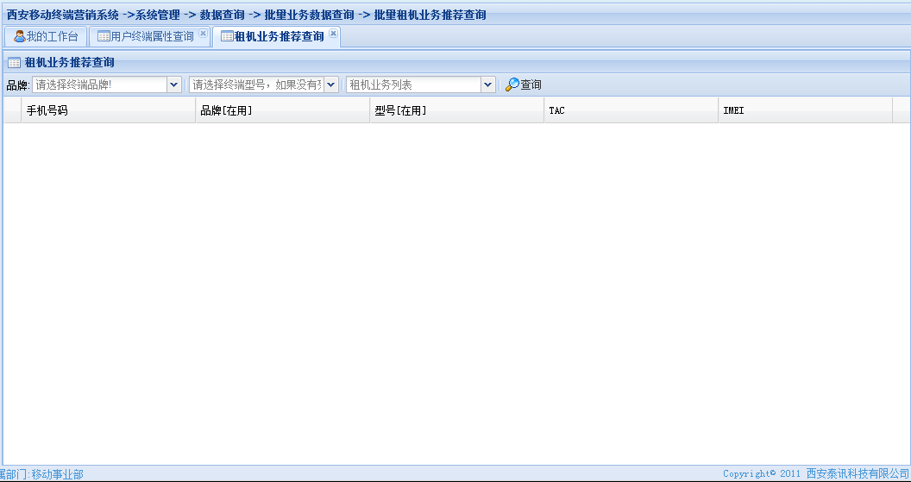

图2：查询结果

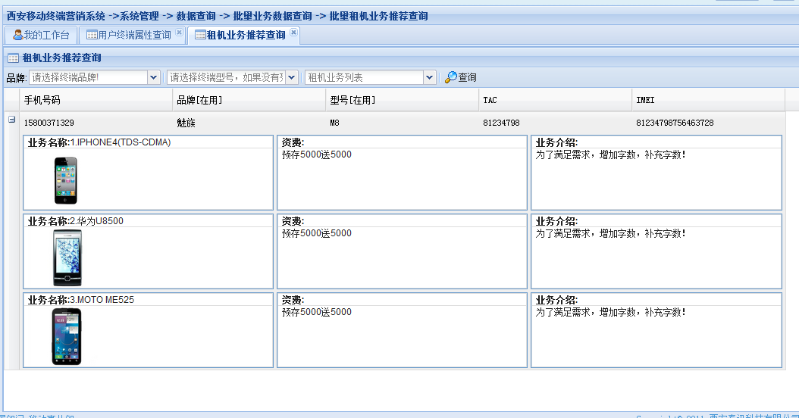

##### 批量数据业务推荐查询

用户通过输入终端品牌，终端型号以及从数据业务列表中选择对应的数据业务，可以从系统中获取与该终端品牌，终端型号以及数据业务相关联的用户终端数据。

图1：界面风格和布局

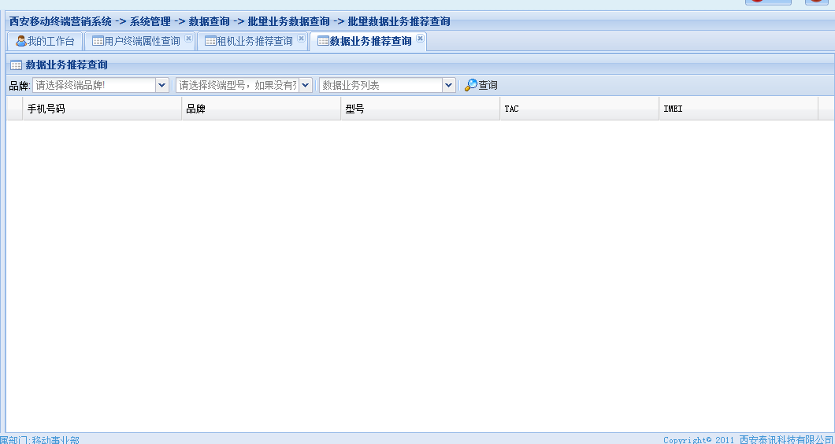

图2：

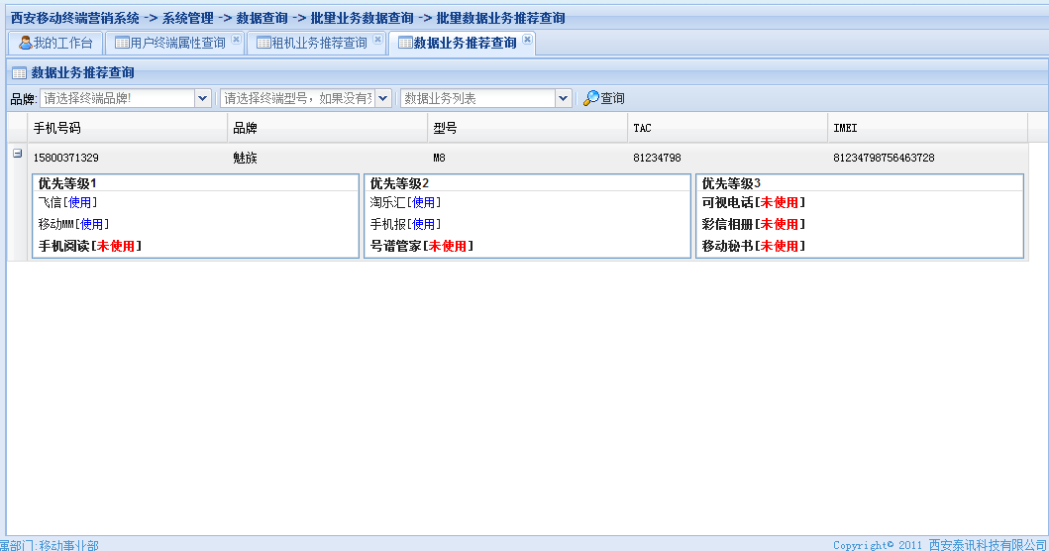

### 通话IMEI管理

为了丰富系统的IMEI数据资源，将客户资源中部分通话IMEI数据导入到平台，丰富平台IMEI资源，同时也有利于可以提供终端识别率。

#### 通话IMEI导入

将通话IMEI数据文件导入到系统。

图1：界面风格和布局

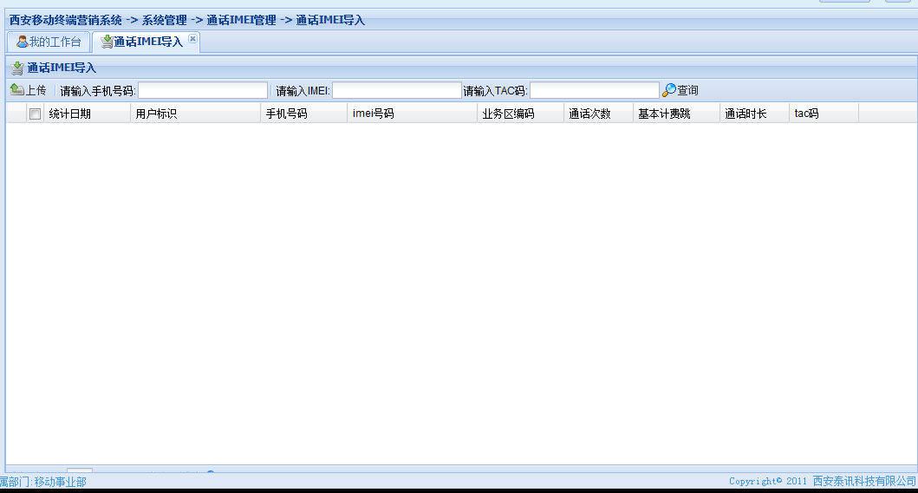

图2：上传-选择文件

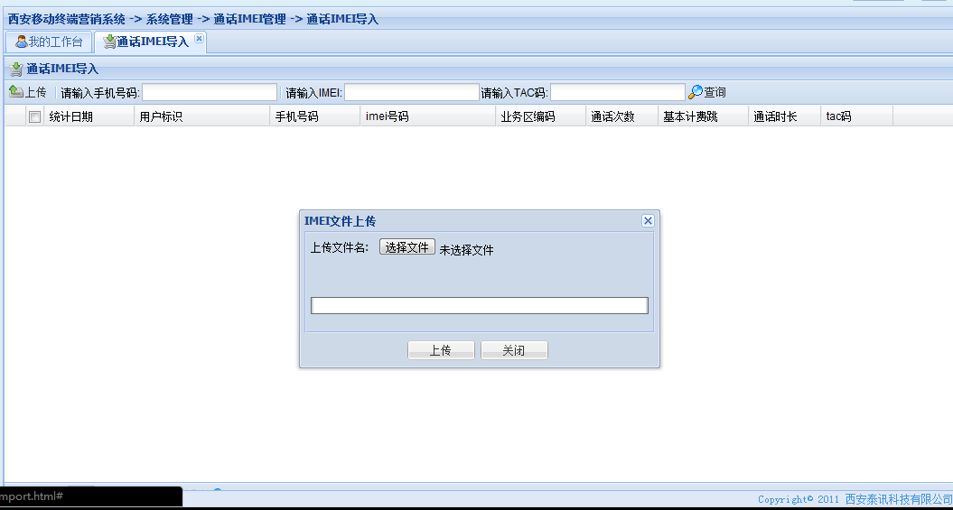

图3：上传-正在上传

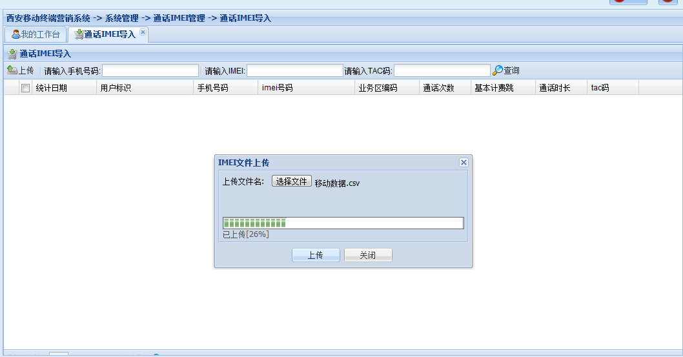

图4：上传-上传成功

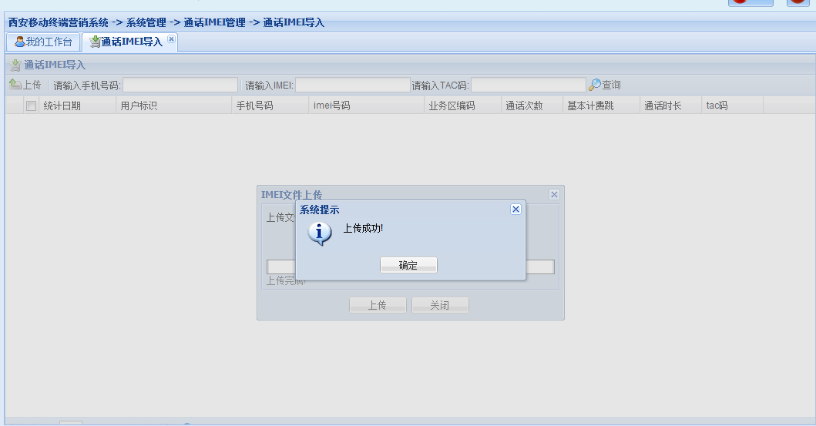

图5：上传后的数据列表

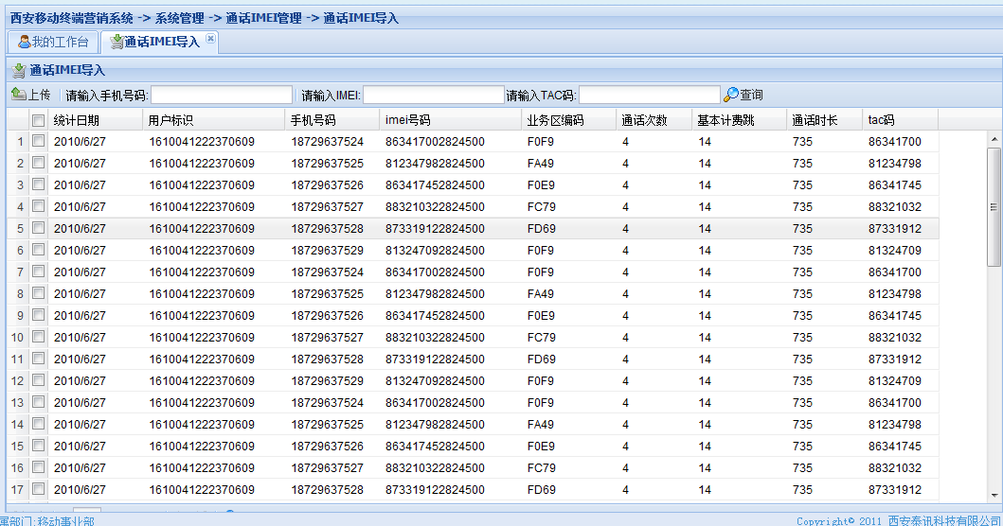

系统上传完成后，自动将最新上传的数据通过列表展现出来。

该功能同时提供对IMEI数据的查询功能，用户可以根据通话号码，终端IMEI，终端TAC码对系统通话数据进行查询。

#### 通话IMEI导出

用户可以将系统中存在的通话IMEI数据导出。

图1：界面风格和布局（注：该功能默认会展现部分数据）

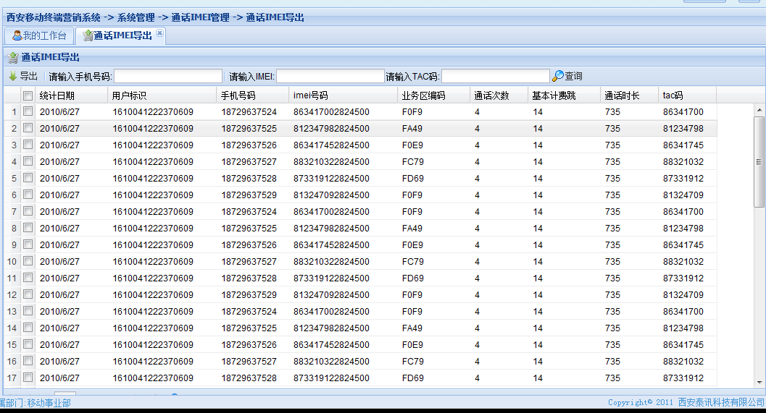

图2：选择需要到处的数据

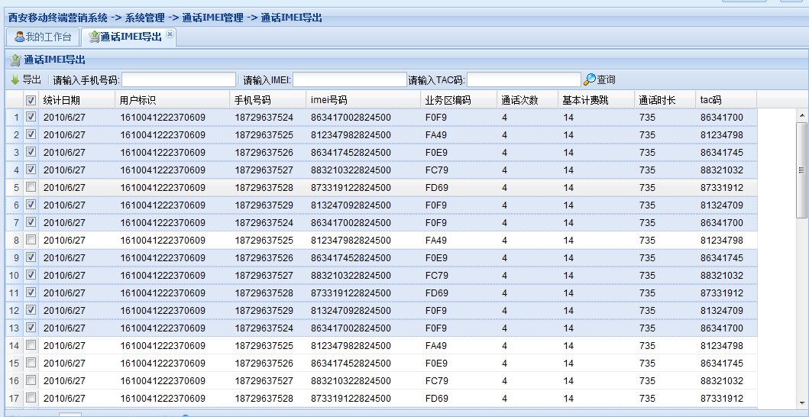

图3：正在导出文件

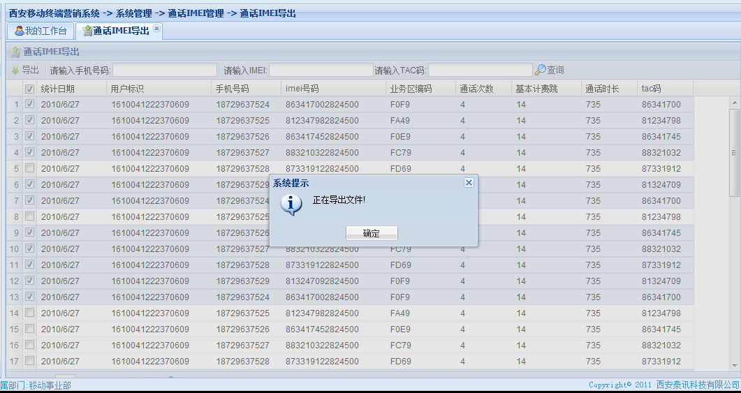

该功能同时提供对IMEI数据的查询功能，用户可以根据通话号码，终端IMEI，终端TAC码对系统通话数据进行查询。

#### 通话IMEI查询

该功能提供对系统通话IMEI数据的查询。

图1：界面风格和布局

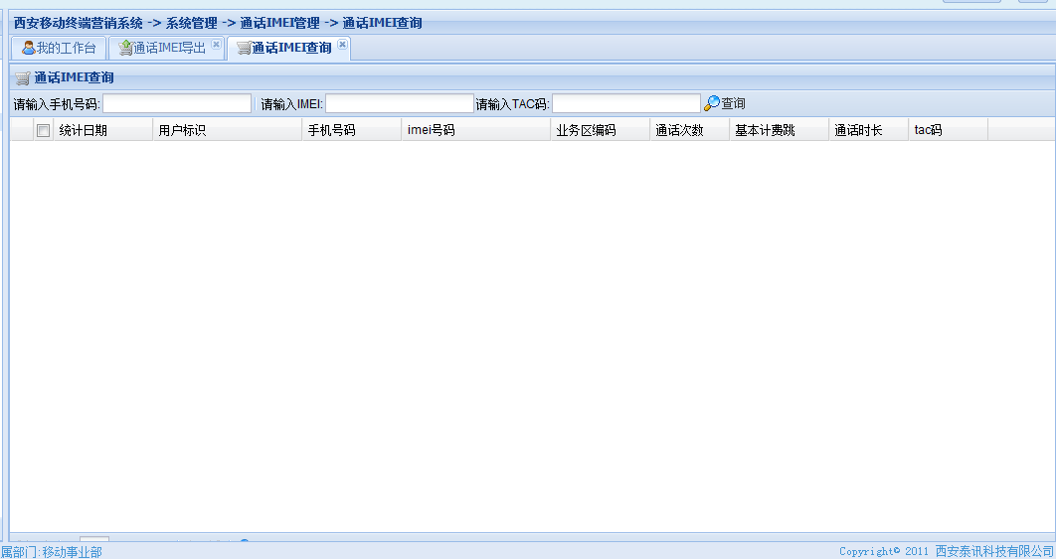

图2：查询结果

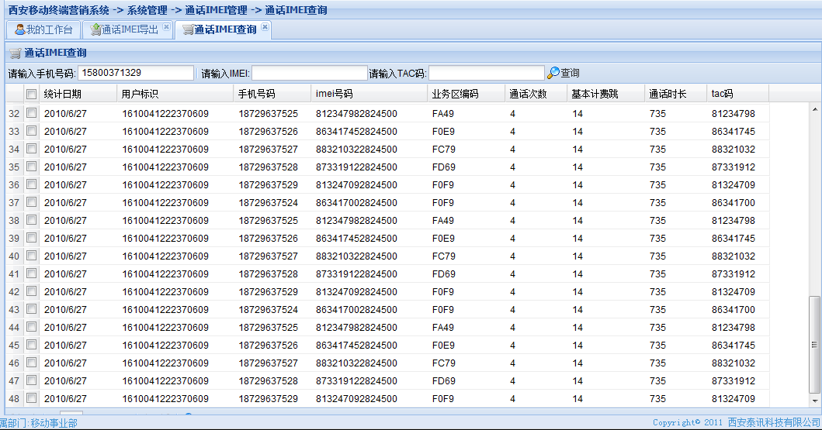

#### 异常通话IMEI处理

异常通话IMEI是系统不能识别或者是通话数据中IMEI字段不符合要求的数据。

异常通话IMEI处理功能包含对异常通话IMEI的编辑，查询，以及转入外呼数据3部分。

异常通话IMEI编辑：是对数据中增加备注信息，用来描述IMEI记录错误原因。

异常通话IMEI查询：通过输入用户手机号码，IMEI，TAC码来完成在系统平台中查询异常的通话IMEI。

异常通话IMEI转入外呼数据：该功能主要是对需要再次确认的IMEI转入外呼数据，由外呼数据管理来执行对这部分IMEI的二次确认。

图片1：界面风格和布局

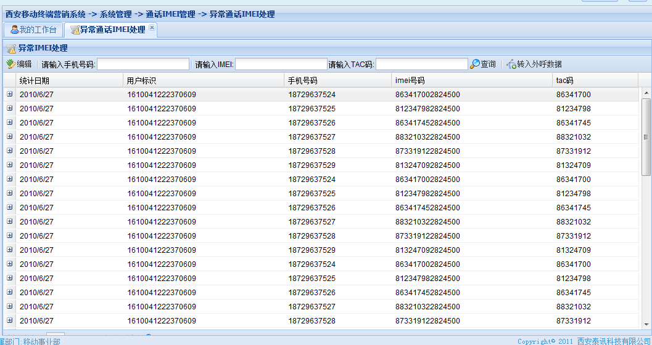

图片2：编辑界面

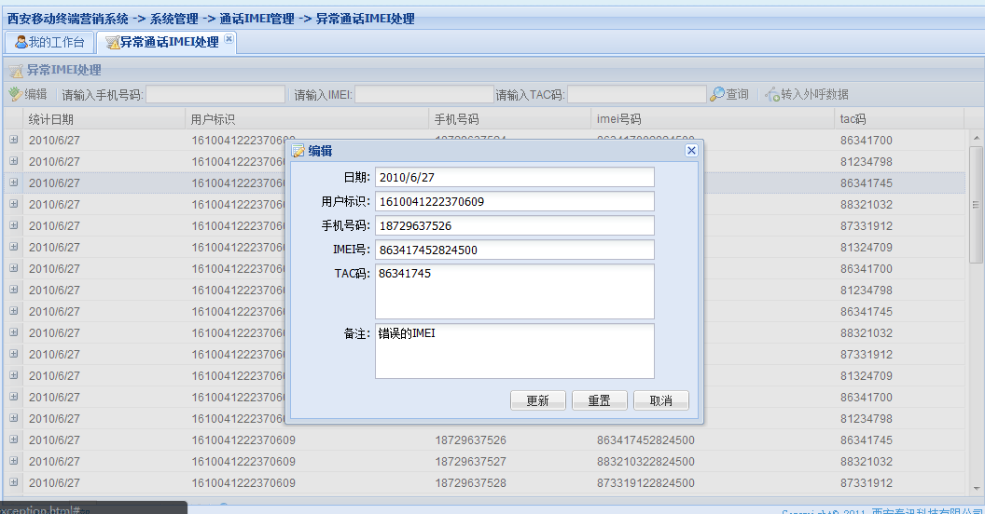

图片3：转入外呼数据界面

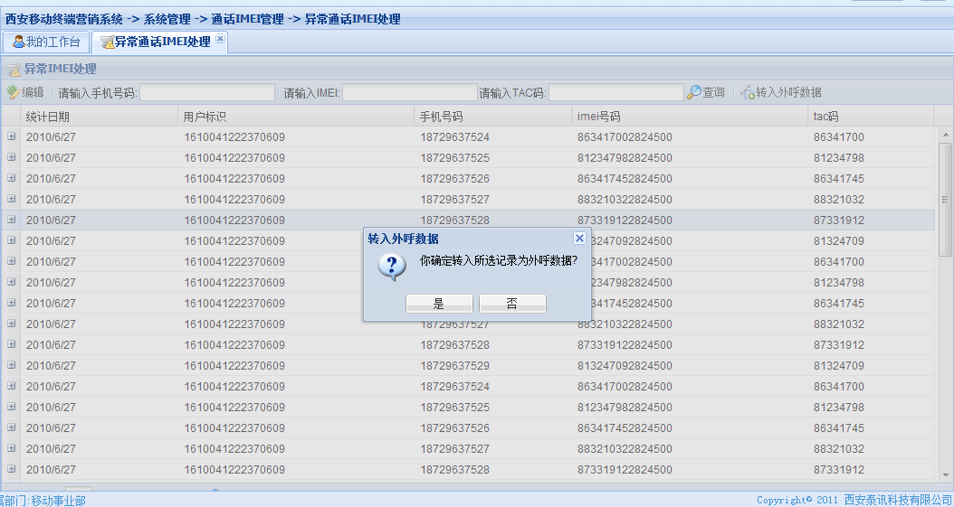

### 扩展IMEI管理

该功能主要是手动添加IMEI数据，该功能是扩大IMEI数据获取范围，充分扩展系统的IMEI库。以便提高系统终端数据的识别率。

该功能分为如几部分：

##### 添加：

增加系统IMEI数据

图1：界面风格和布局

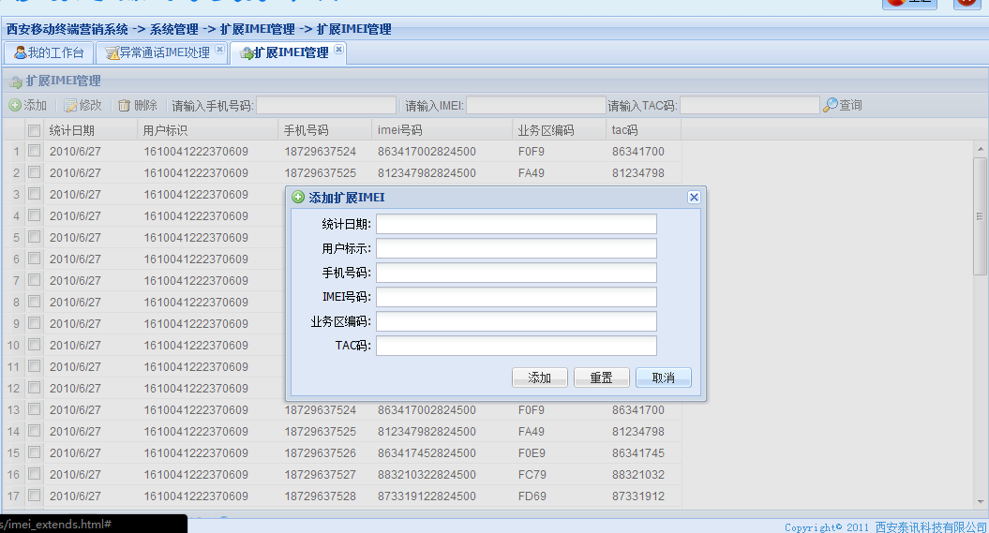

图2：输入内容

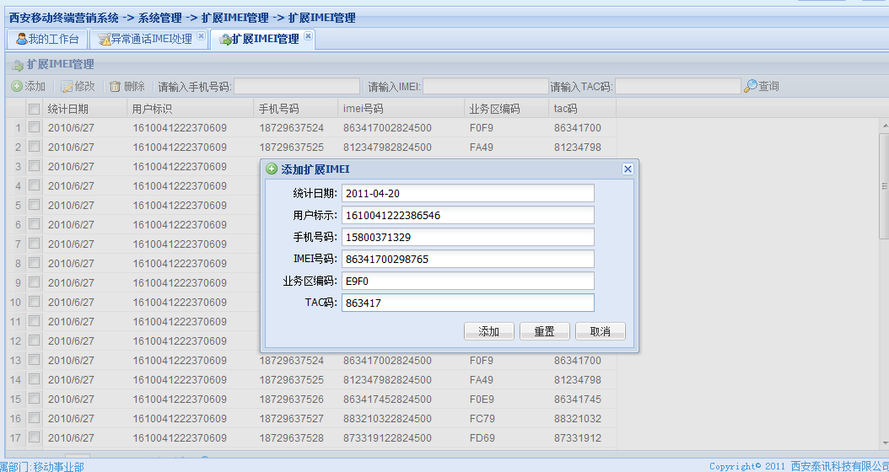

图3：添加成功

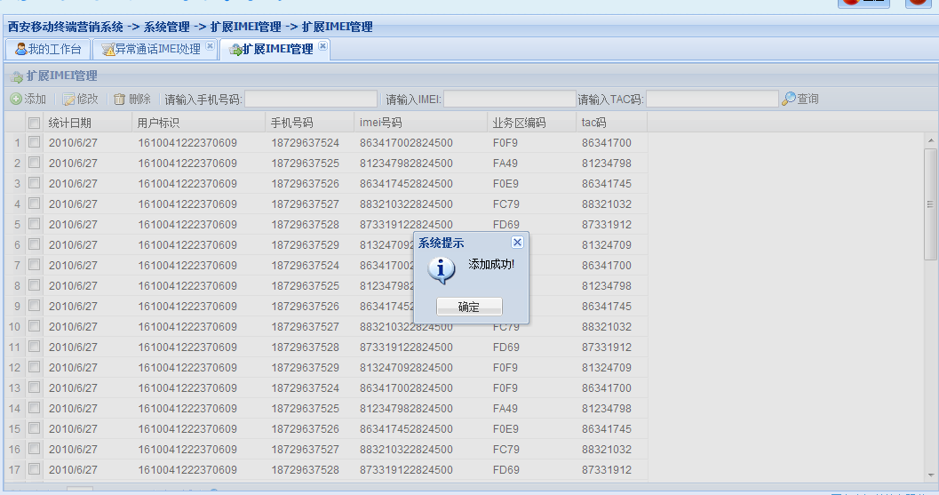

##### 修改：

编辑扩展IMEI信息中数据有误的内容

图1：界面风格和布局

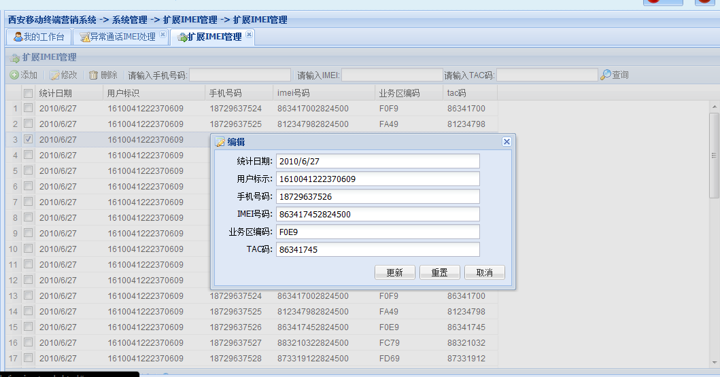

图2：编辑内容



图3：编辑成功

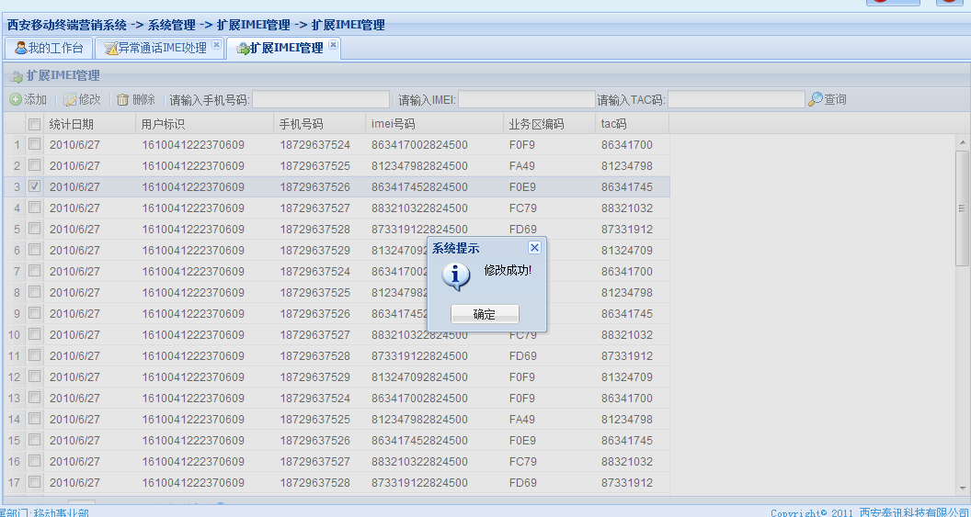

##### 删除

对系统中不需要的扩展IMEI数据清理。

图1：选择需要删除的记录，系统会给出二次确认的提示语

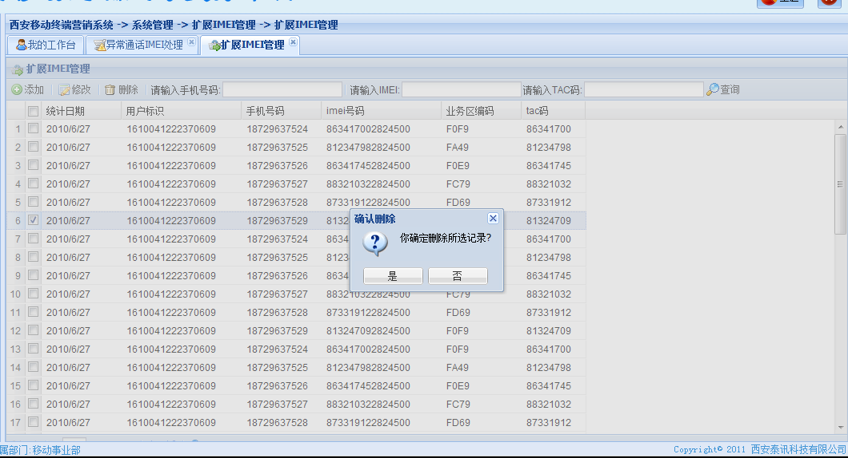

图2：删除成功

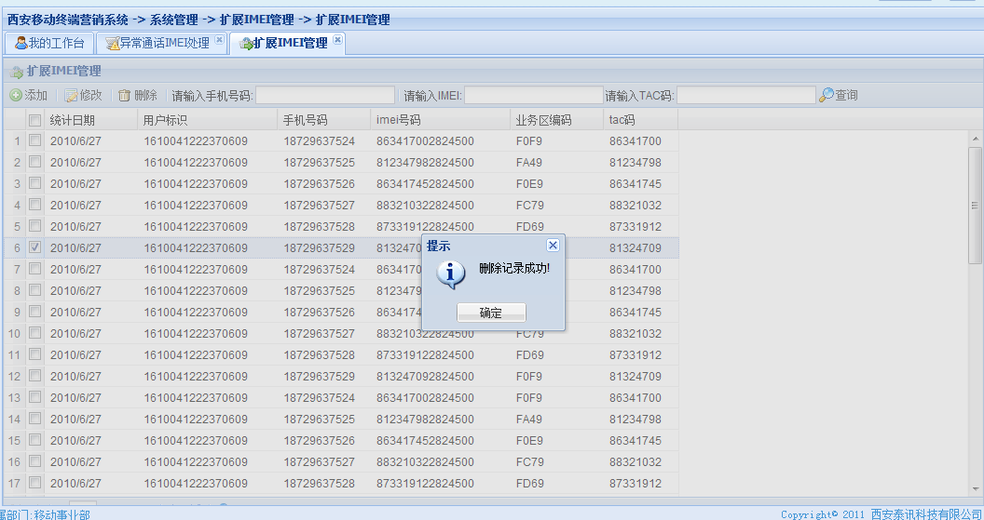

### 终端管理

终端数据为系统的核心数据之一，对于系统需要对核心数据进行维护，同时，鉴于目前终端的上市越来越多，需要及时获取当前市场的最新终端以满足业务运营，以及提高终端识别率这方面的需要。

系统制定了一套终端更新的机制，即系统使用的终端数据需要经过从一级终端，二级终端到正式终端的过程。

一级终端为系统从互联网采样的终端数据。

二级终端为：

1. 根据适配规则，比对多个数据源的机型数据后一致性较高的数据，这部分数据应该认为是比较真实的数据。
2. 人工有目的的从一级终端数据中过滤筛选。

正式终端数据为系统实际使用的数据。

#### 终端一级数据维护

通过从几个预先设定的网站中采样获取终端数据。

图1：界面风格和布局

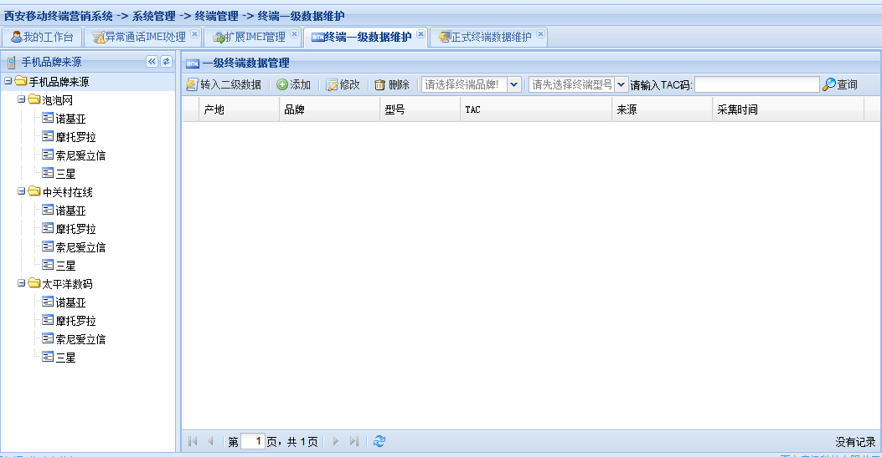

其中左边树形菜单中包含的是预定的外网和该网站下的品牌数据；右边为该品牌下的机型数据。

图2：机型数据列表

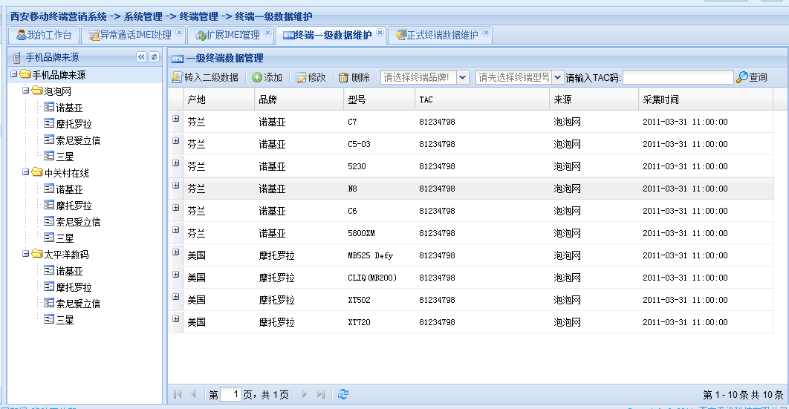

图3：添加一级终端数据

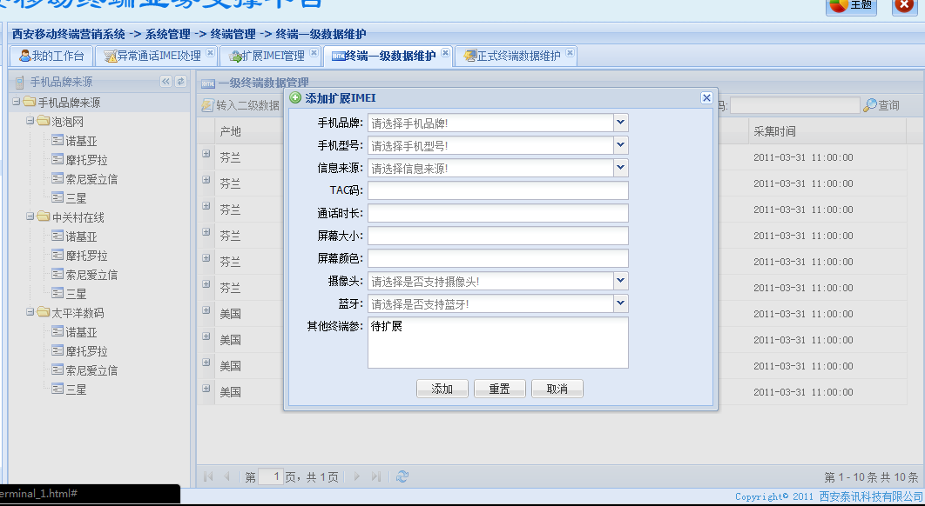

图3：一级终端数据填写完毕

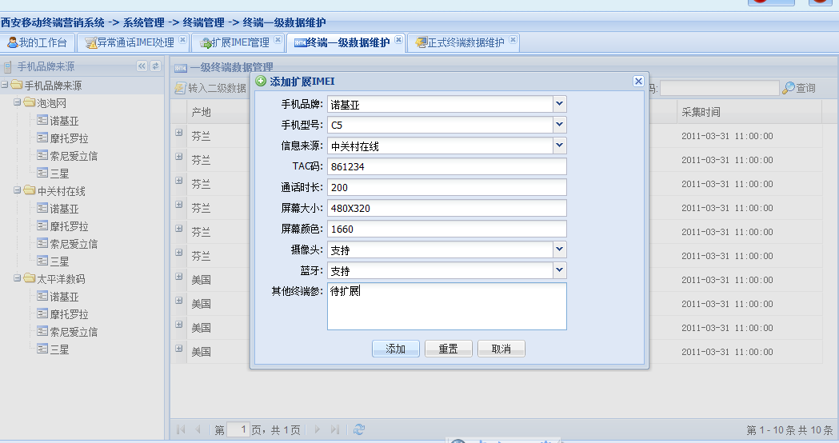

图4：一级终端数据添加成功

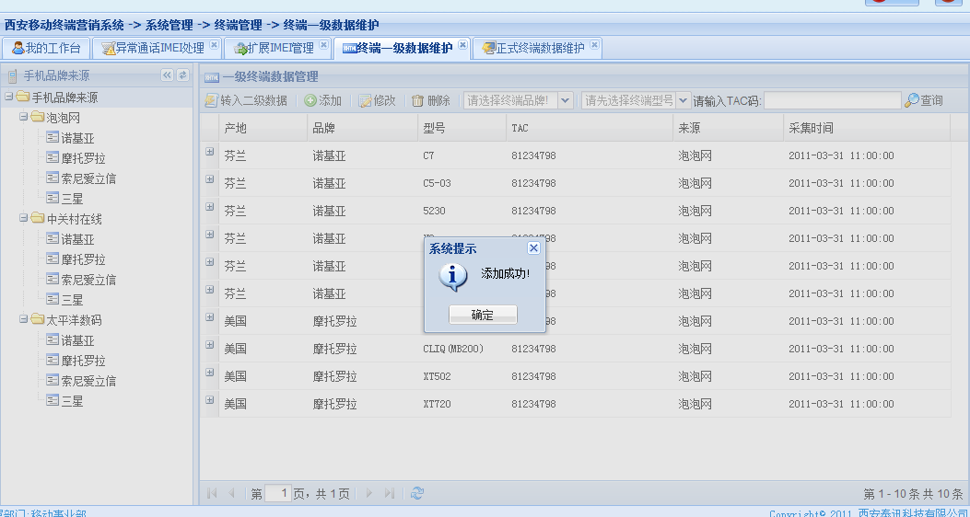

图5：一级终端数据编辑界面

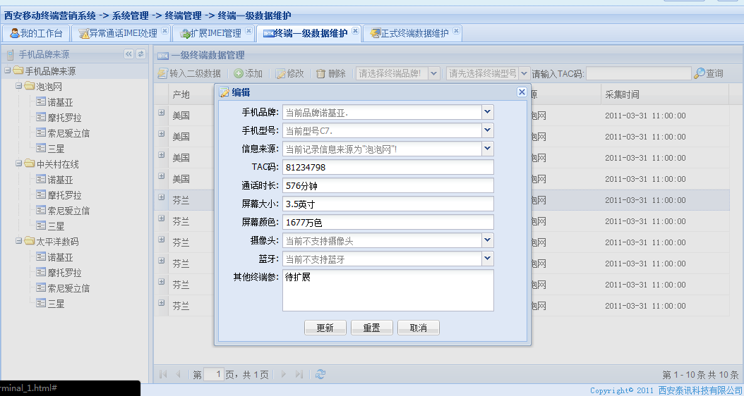

图6：一级终端数据转入二级终端数据界面

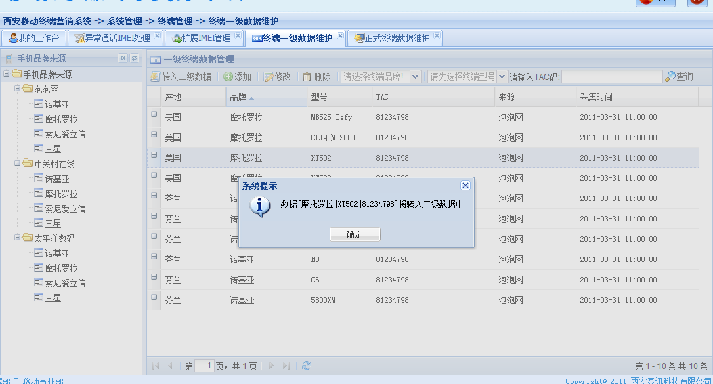

图7：一级终端数据删除界面

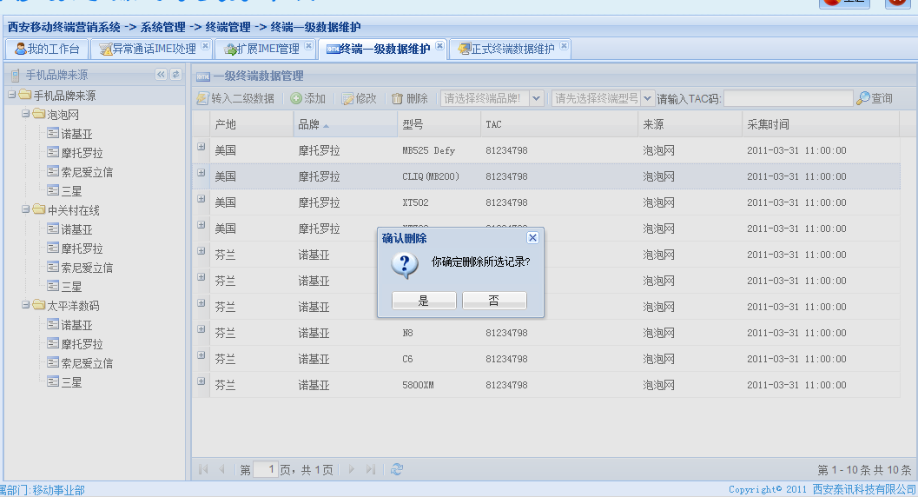

#### 终端二级数据维护

二级终端数据为正式数据的预备数据。

图1：界面风格和布局

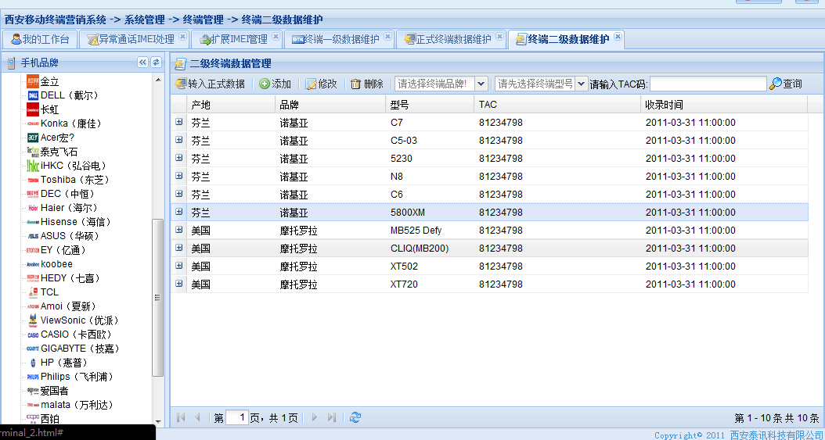

左边为终端品牌属性菜单，右边为终端型号，点击加号可以查看该终端的其他属性。

图2：终端属性

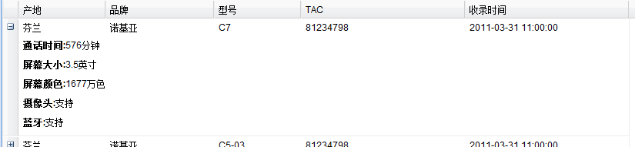

图3：新增二级终端

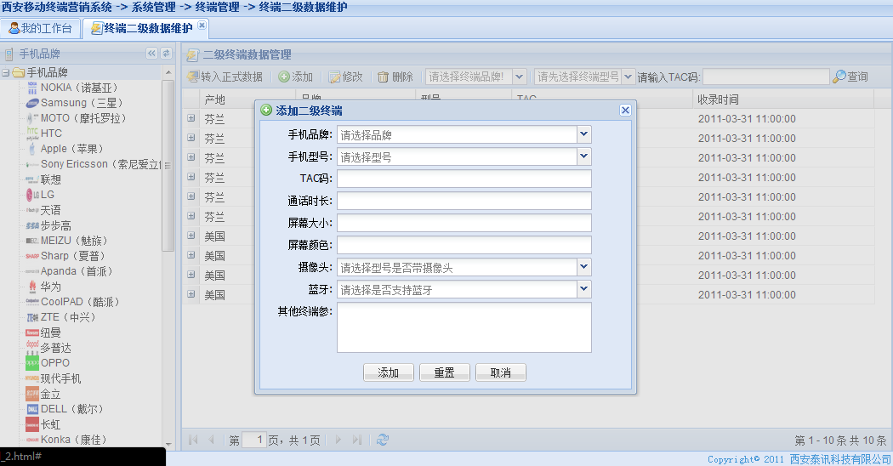

图4：编辑二级终端

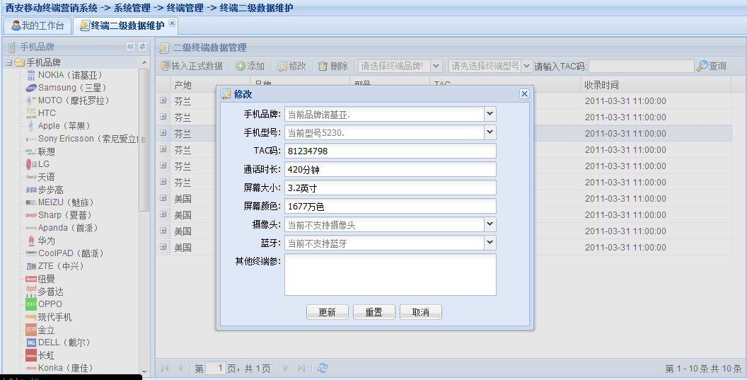

图5：转入正式终端

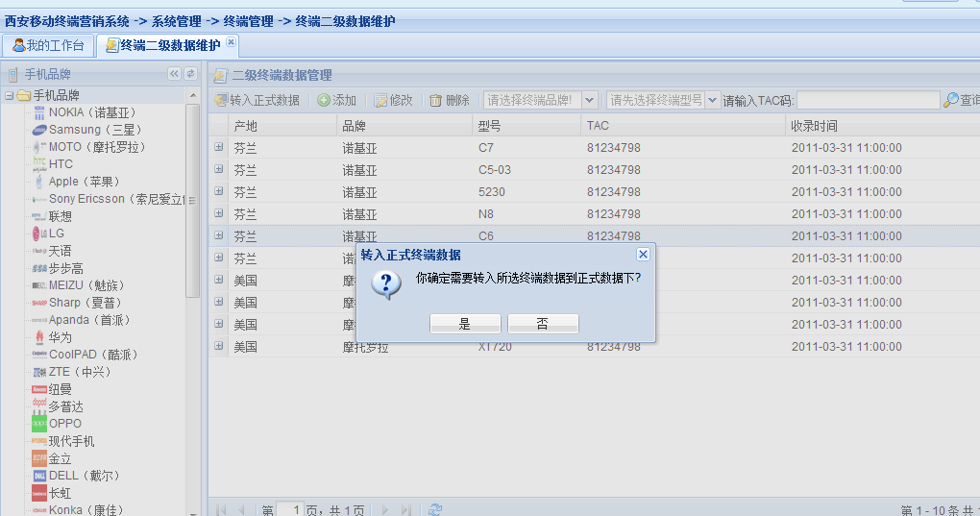

二级终端转入正式终端需要通过二次确认来完成。

#### 正式终端数据维护

正式终端维护，主要包括对正式终端的添，删，改。

图1：界面风格和布局

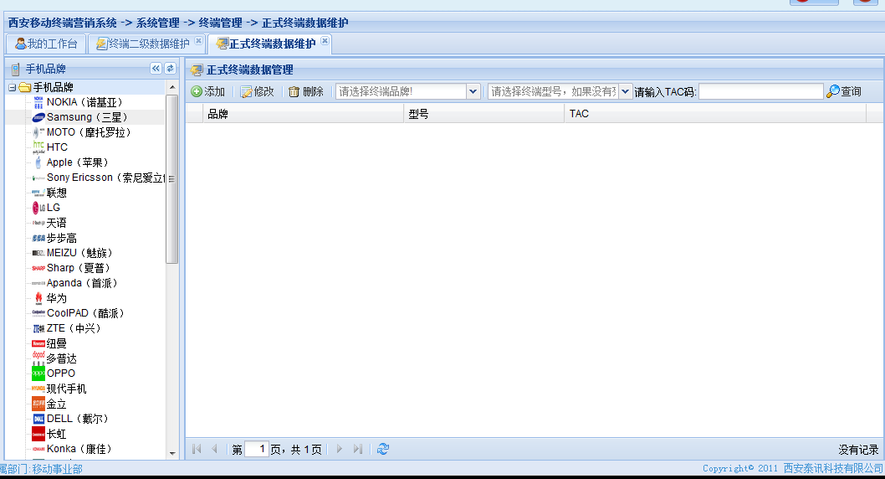

左边树形菜单为终端品牌，右边为终端机型列表。

图2：正式终端添加界面

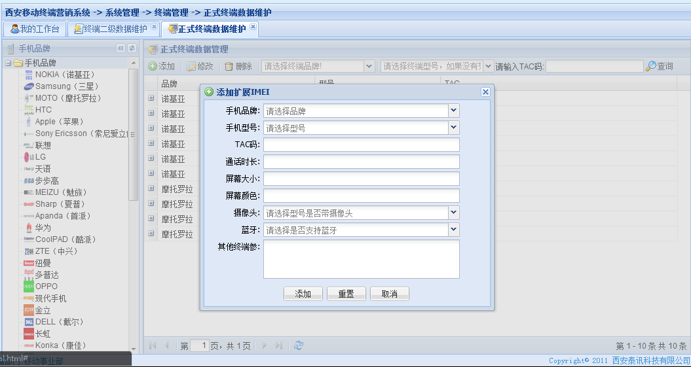

图3：正式终端修改界面

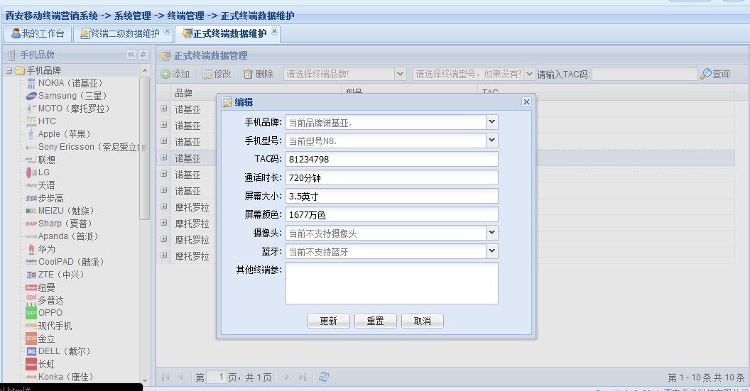

图4：正式终端删除界面

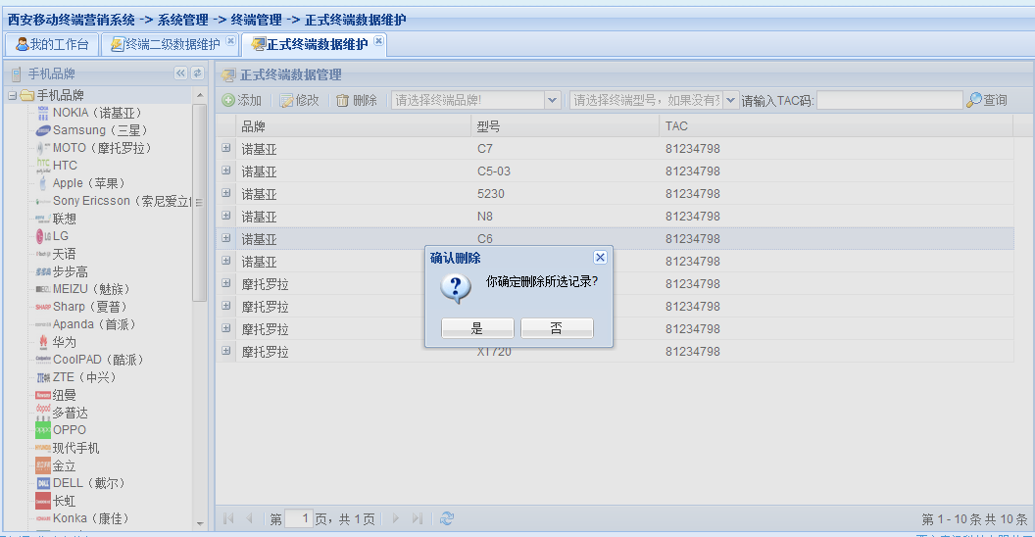

#### 业务终端关系维护

由于系统中业务与终端属性存在管理，所以需要对这关联关系进行维护，该功能就是体现业务与终端的关系维护。

图1：界面风格和列表

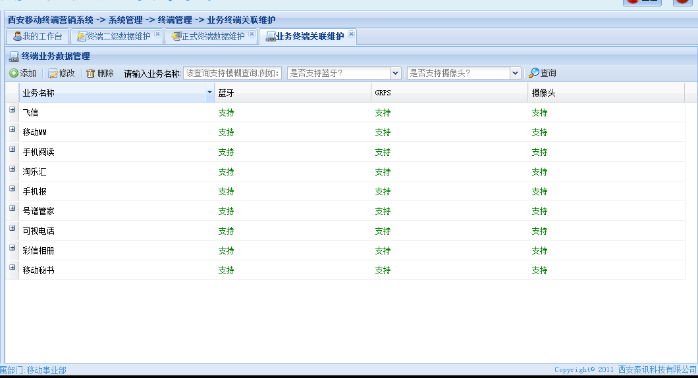

图2：新增业务和终端关系

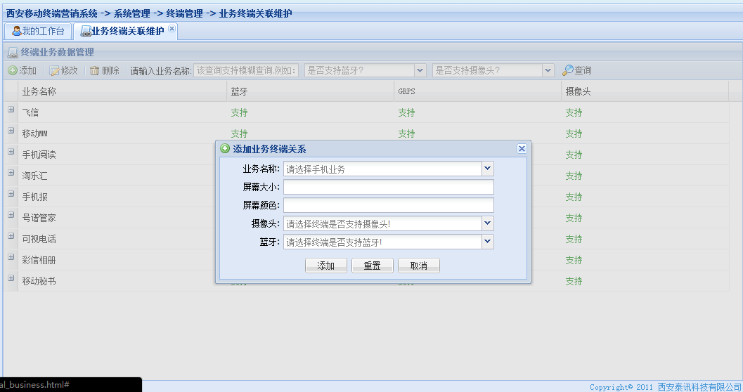

图3：编辑业务和终端关系

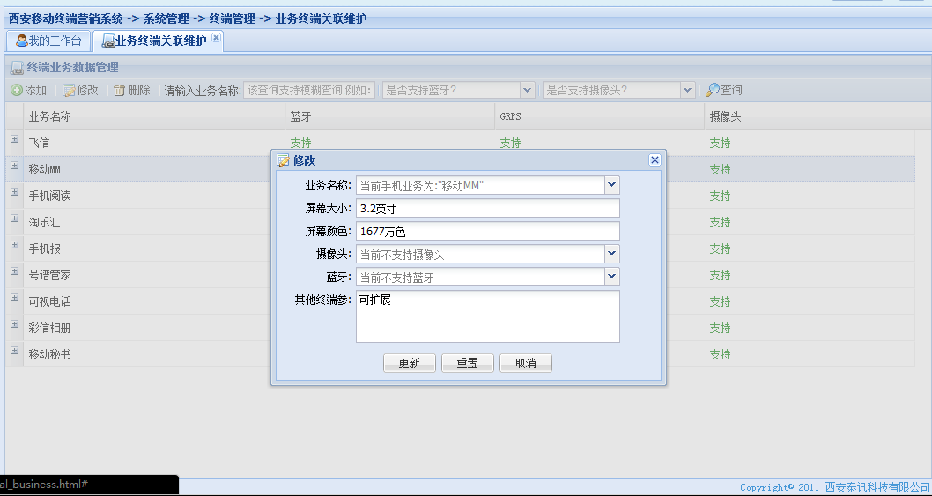

图4：删除业务和终端关系记录

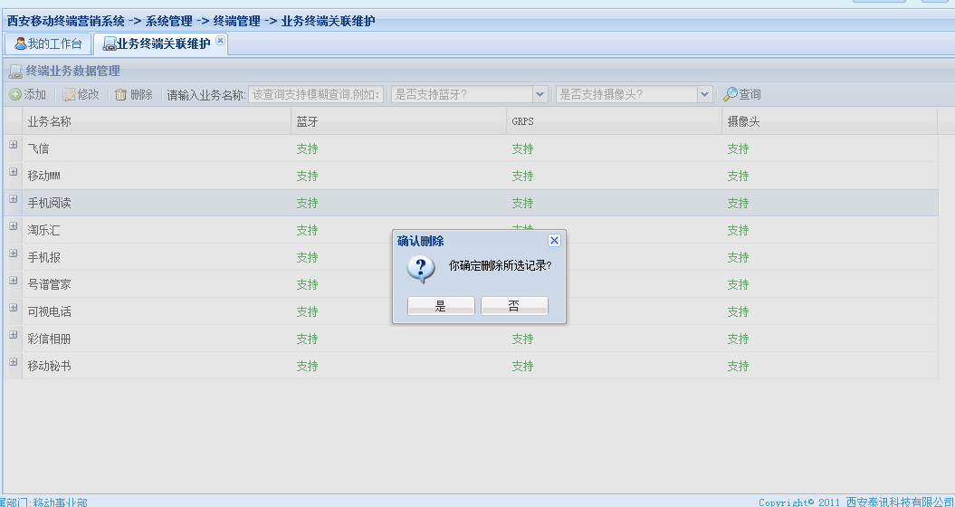

### 外呼数据管理

外呼数据管理主要体现在对外呼数据任务的执行上，即一条外呼数据就是一个任务，任务有结果状态，有有效性状态。所以，在外呼数据管理上，主要是对任务执行以及执行完毕后的有效性的管理，从这部分数据可以得知那些IMEI是有效的，那些是无效的。以及对员工执行外呼任务的一个监控，那些人完成了外呼任务，那些人没有。

图1：界面风格和状态

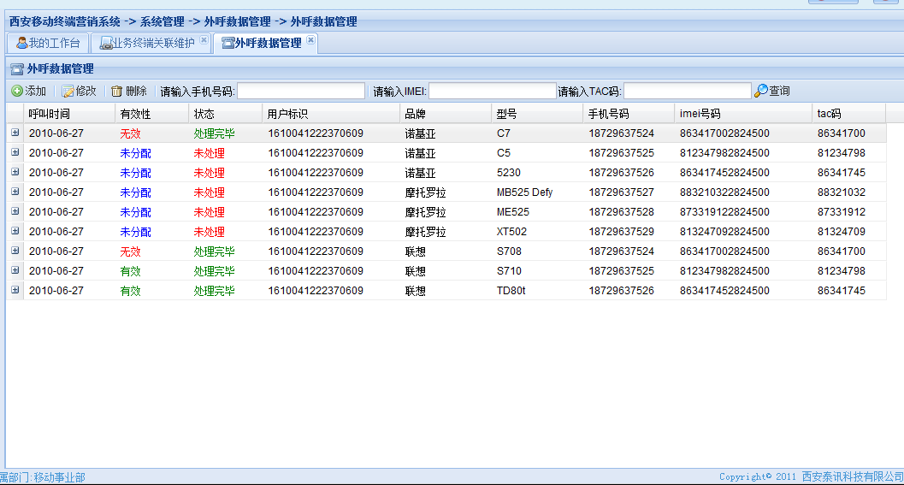

图2：新增外呼任务

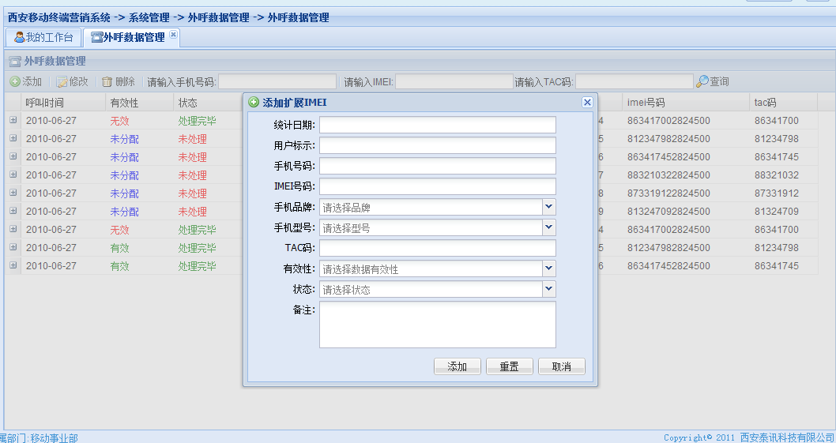

图3：修改外呼任务

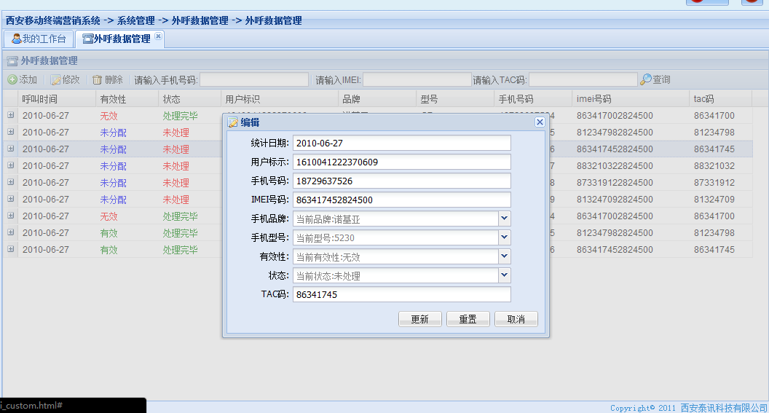

图4：删除外呼任务

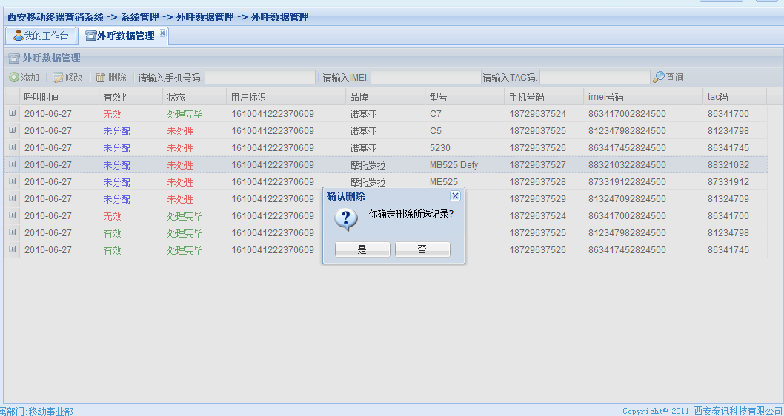

### 业务管理

将系统目前的业务分为如下2部分：

租机业务管理

数据业务管理

#### 租机业务管理

图1：界面风格和布局

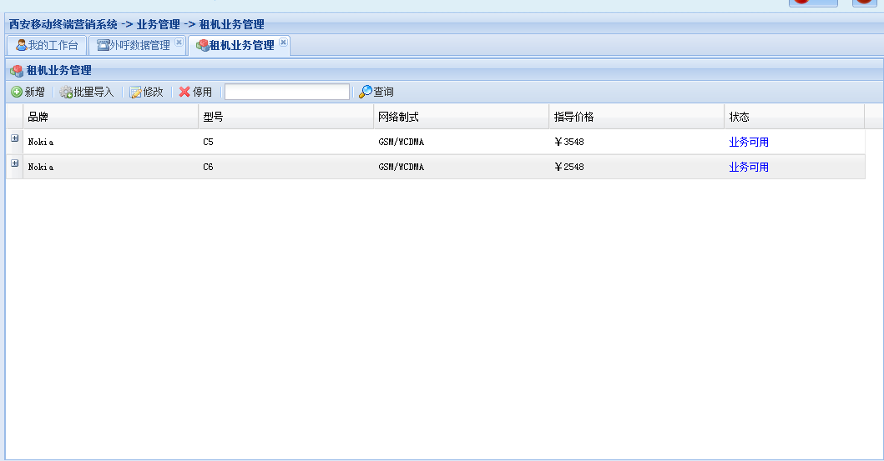

图2：新增租机业务

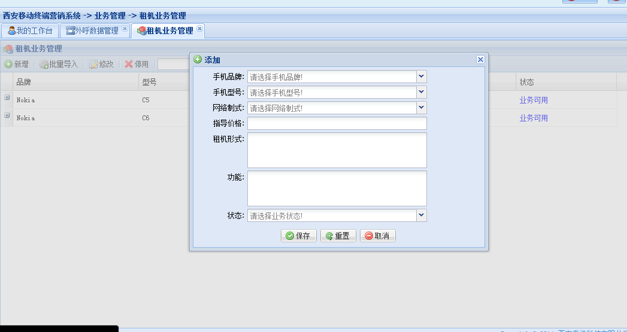

图3：修改租借业务

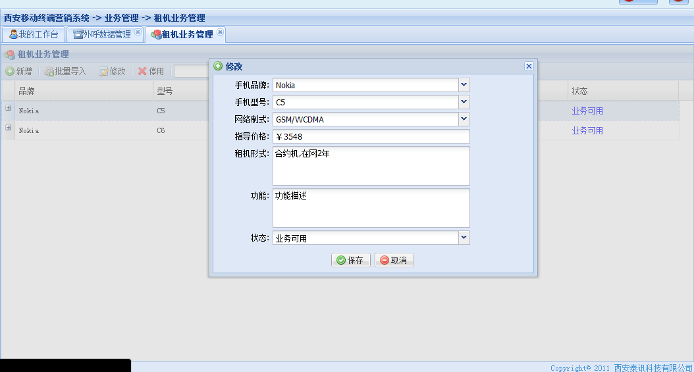

图4：停用租机业务

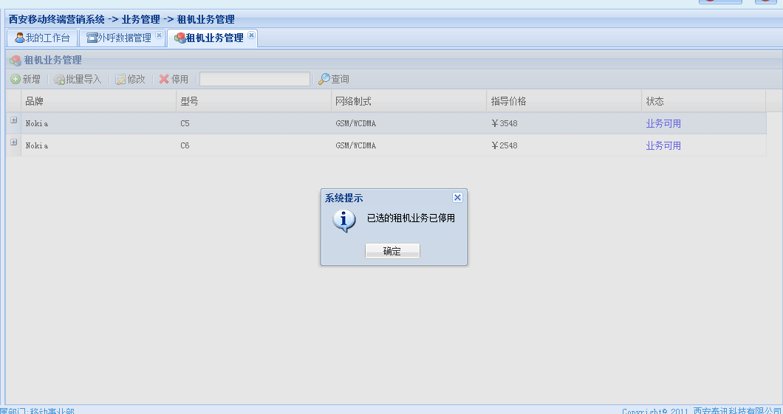

#### 数据业务管理

图1：界面风格和布局

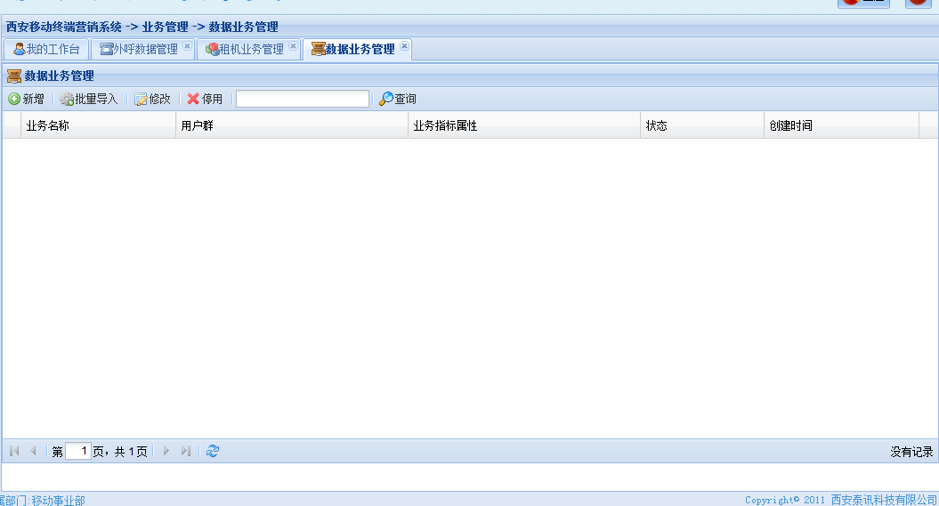

图2：新增数据业务

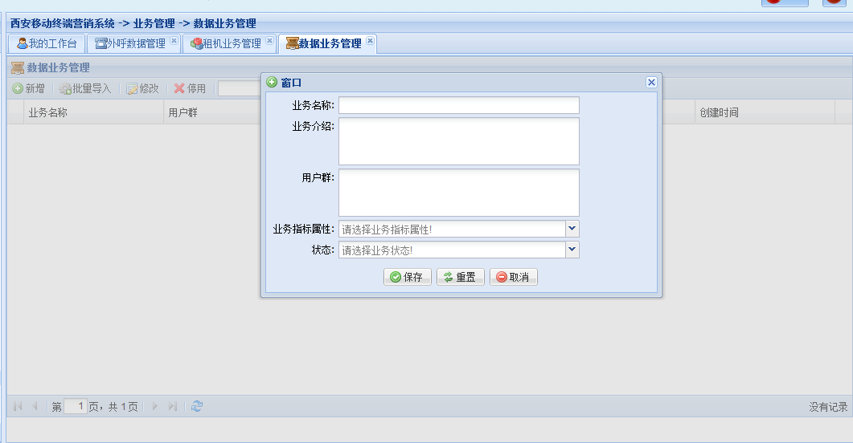

图3：修改数据业务

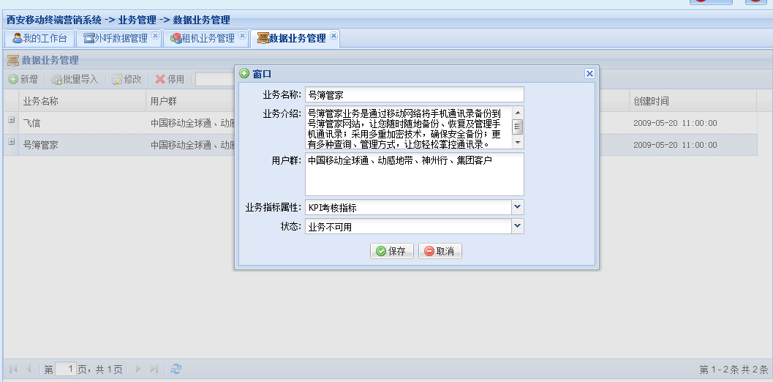

图4：停用数据业务

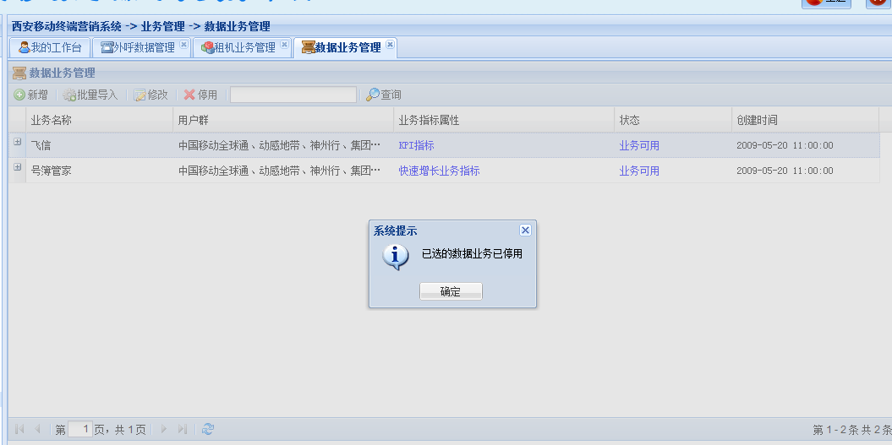

### 统计分析

统计分析主要为用户提供报表服务，系统把报表类分为：

1. 基础报表：系统按时间周期和数据维度出的报表。
2. 自定义报表：临时性报表。

#### 基础报表

图1：界面风格和布局

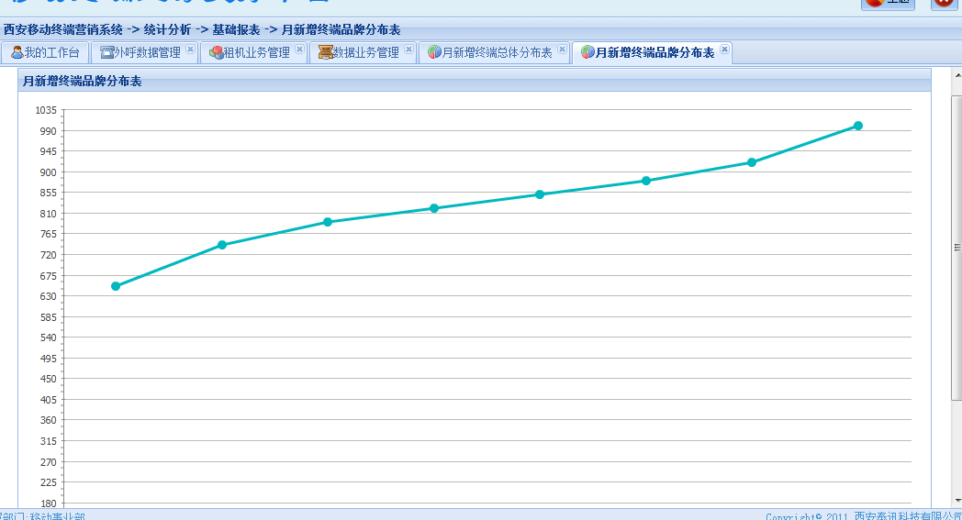

#### 自定义报表

图1：界面风格和布局

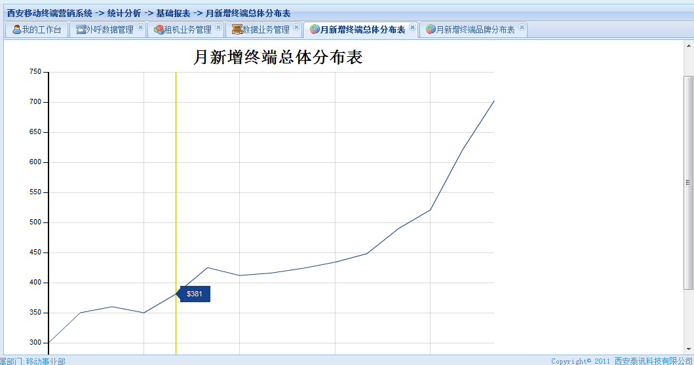

## 系统功能

系统功能：配置和管理系统运行时必要的系统数据以及相关运行日志等。

### 权限管理

权限管理用于从人员层次保证系统的安全，即什么角色看什么内容，不能跨角色查看不能查看的内容和信息。

#### 组织结构管理

组织为用户的归属，从组织结构上可以得出该用户所在的地域和部门。

图1：界面风格和布局

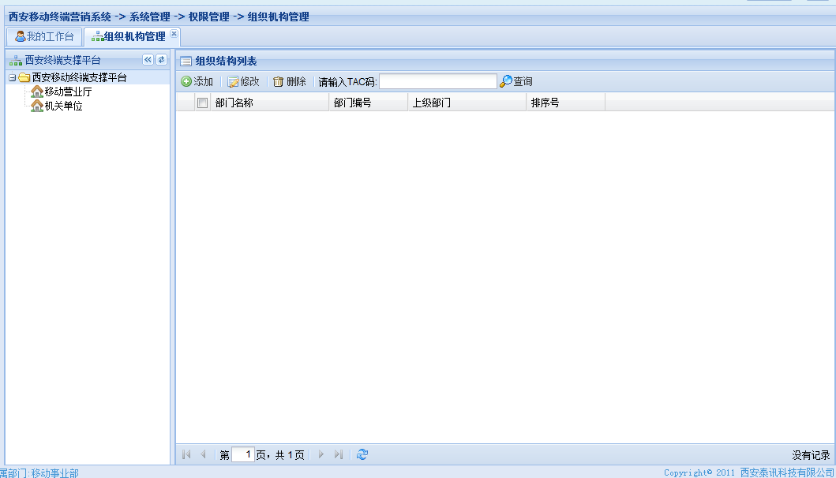

左边为组织列表，右边为该组织/部门下子部门列表。

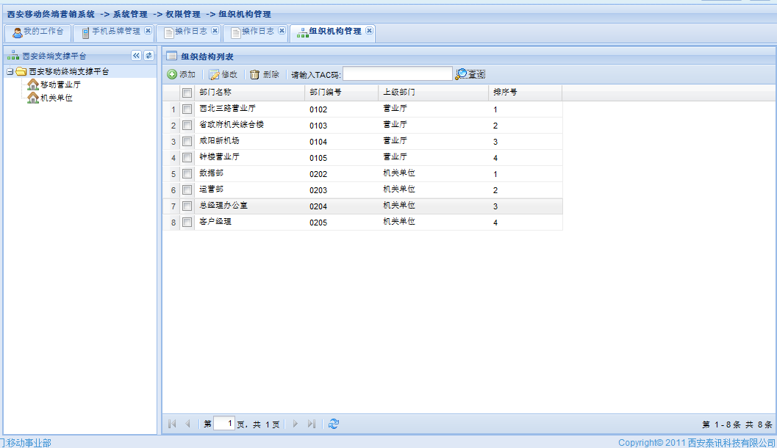

图2：添加组织

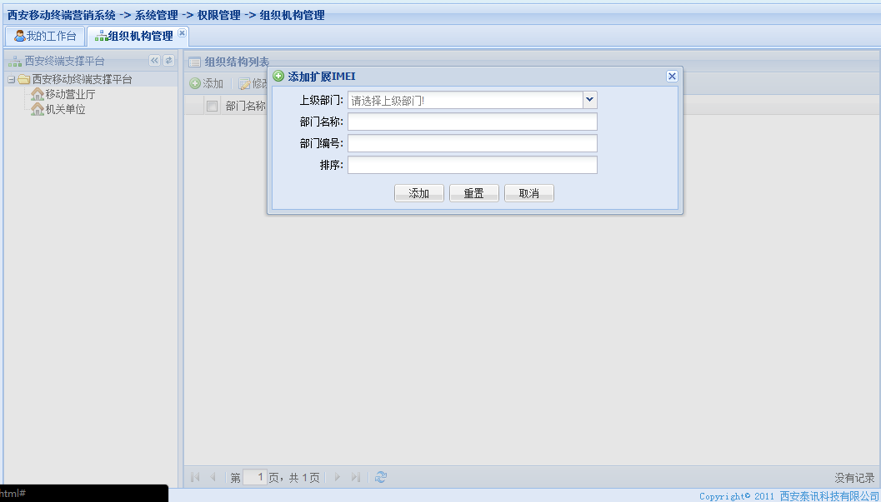

图3：修改组织

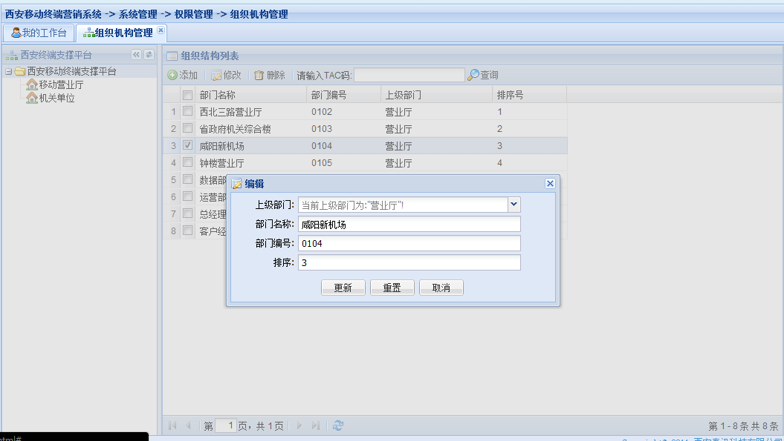

#### 角色管理和授权

图1：界面风格和布局

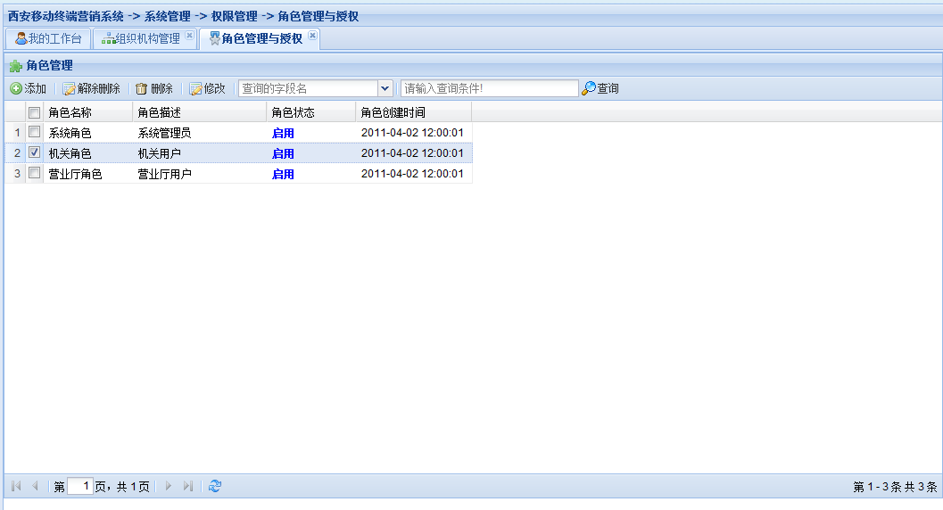

图2：添加角色

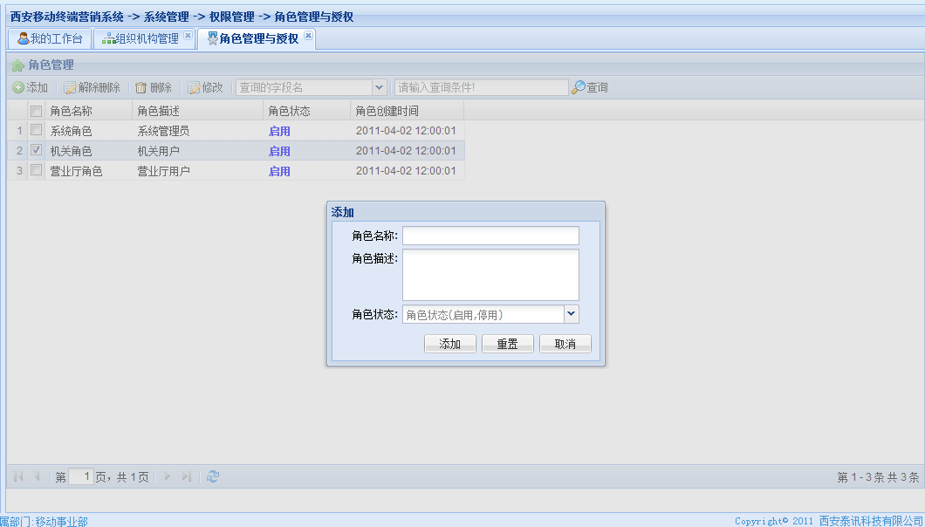

图3：修改角色

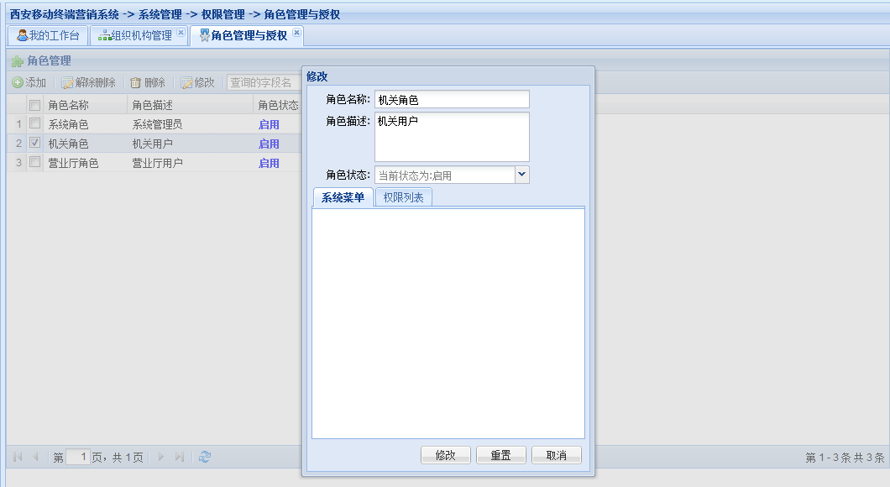

图4：删除角色

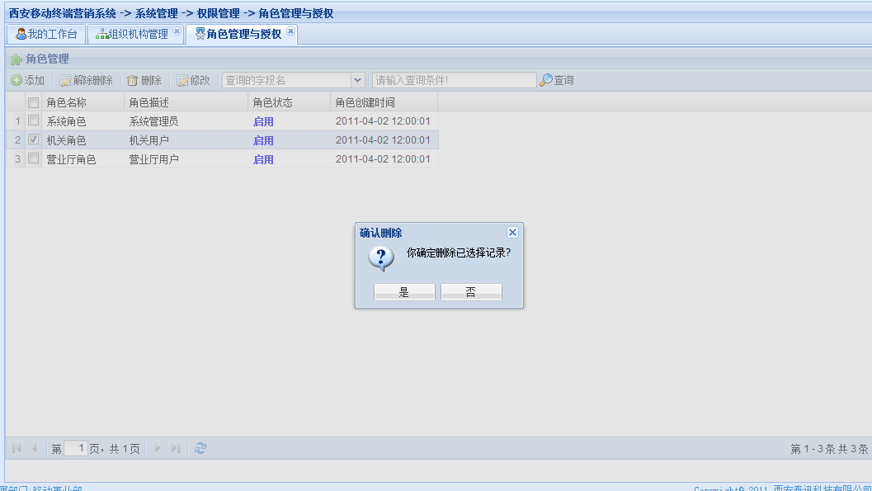

#### 人员管理和授权

图1：界面风格和布局

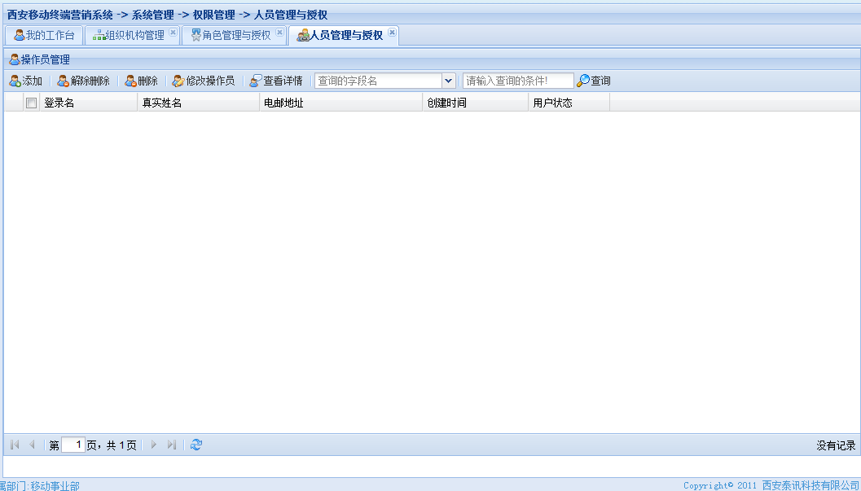

图2：添加人员

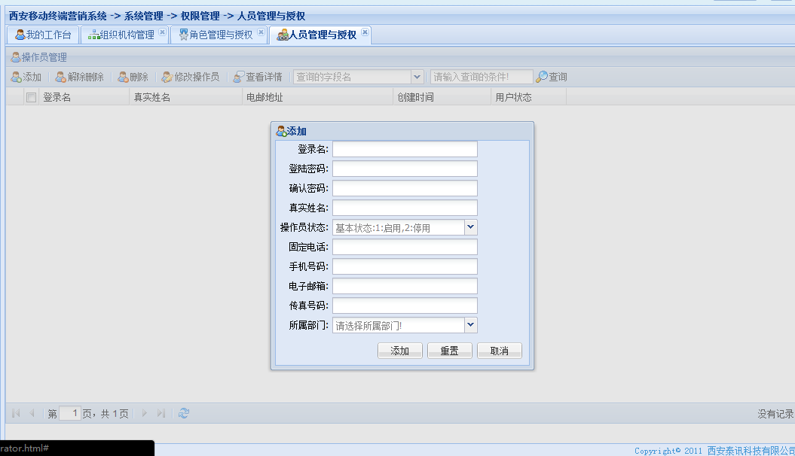

图3：修改人员信息

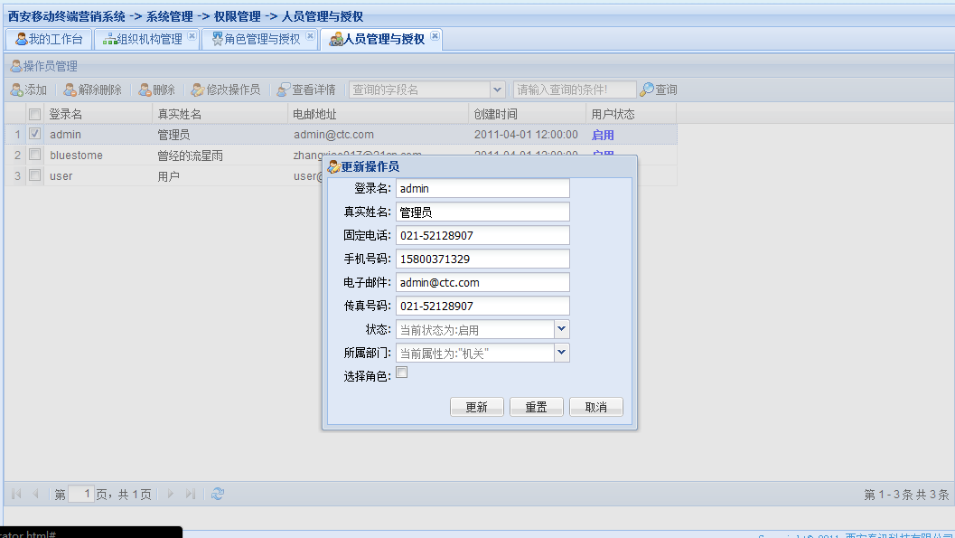

图4：查看详情

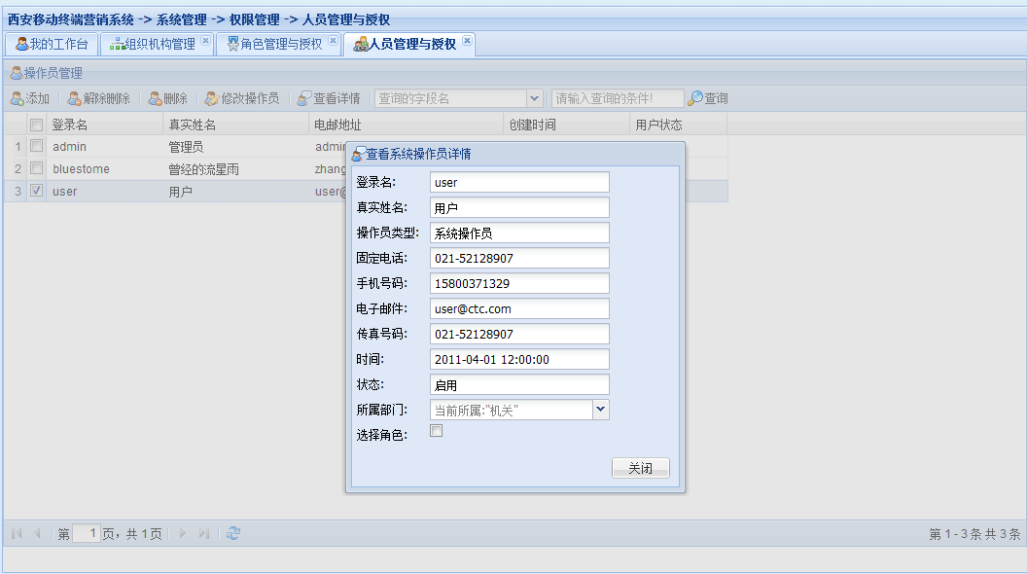

#### 菜单资源管理

菜单资源为系统最基础的部分，没有菜单资源，用于什么也看不到，系统也无法正常运行，所以菜单是系统管理中的核心。

图1：界面风格和布局

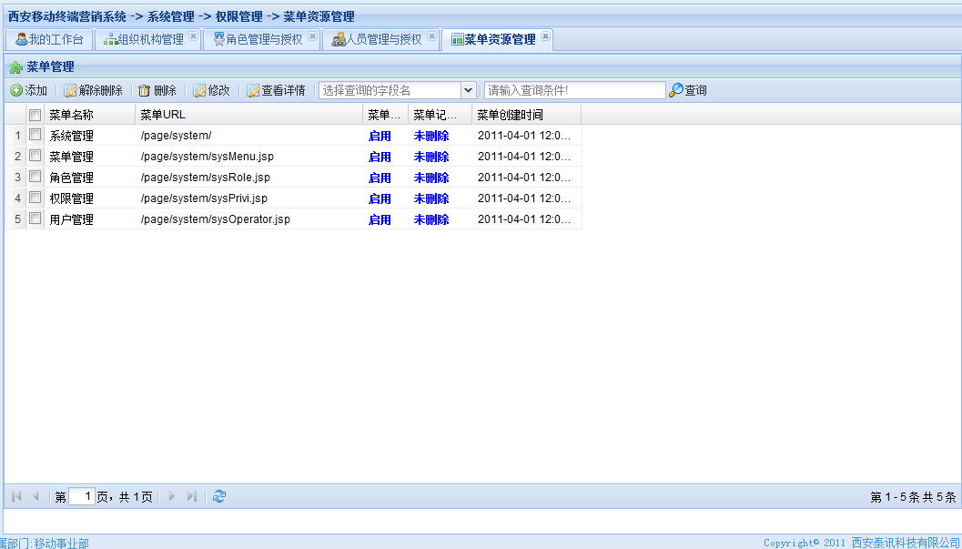

图2：添加菜单

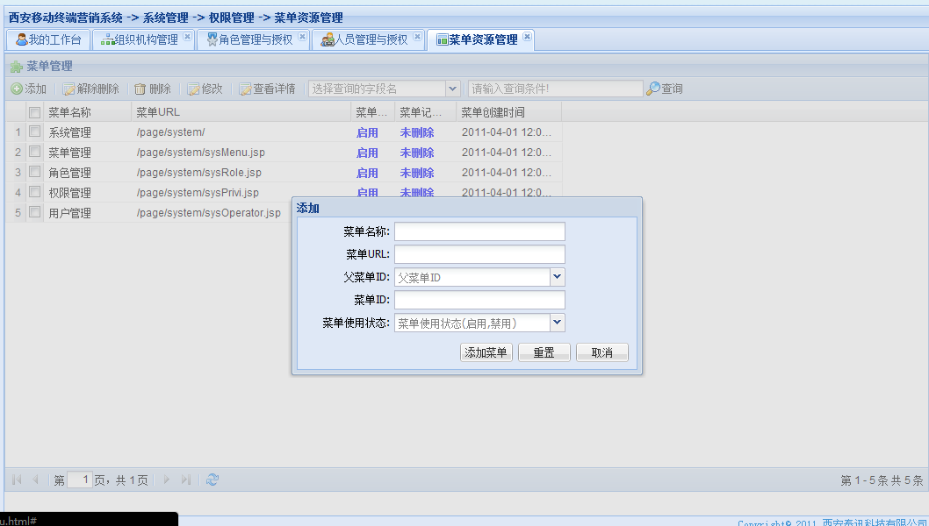

图3：修改菜单

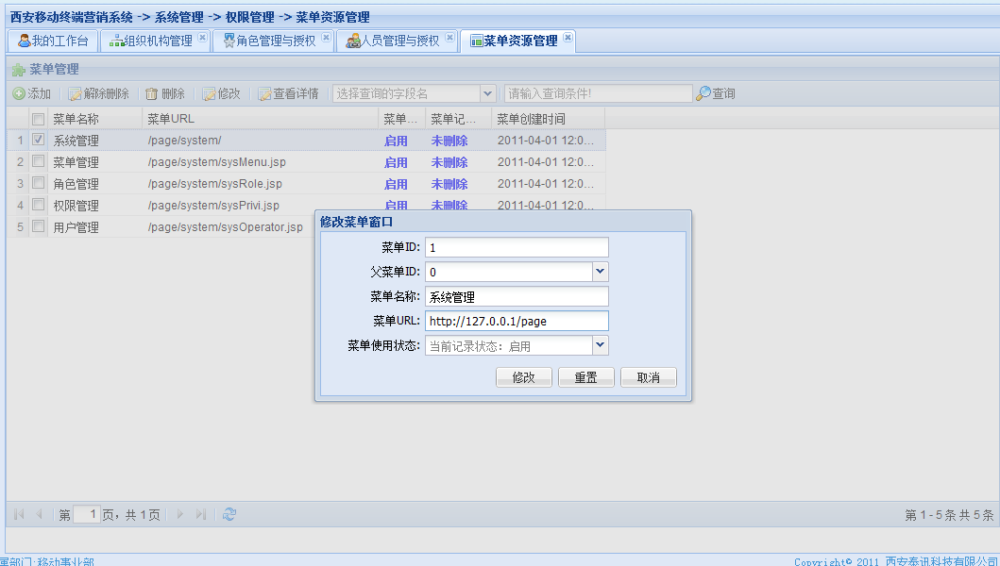

图4：查看菜单详情

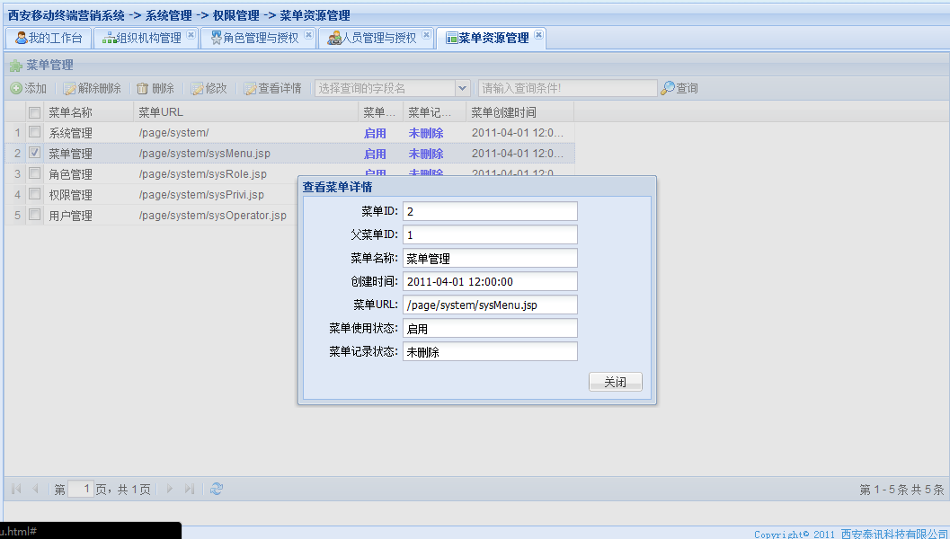

#### 数据对象管理

数据对象管理，是在授权功能中对操作对象及数据表的维护。

图1：界面风格和布局

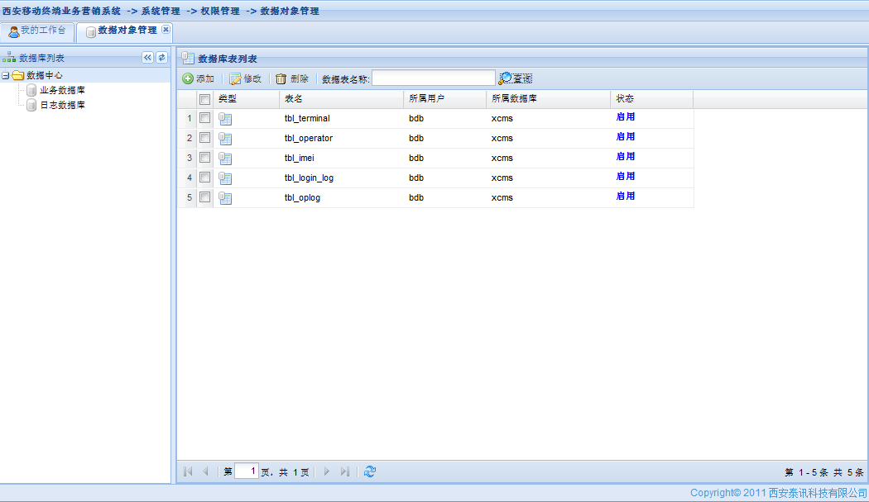

该布局采用左树，右列表的方式，在左边显示数据对象所属的数据库，在右边列出数据库下的数据表对象。

图2：添加界面

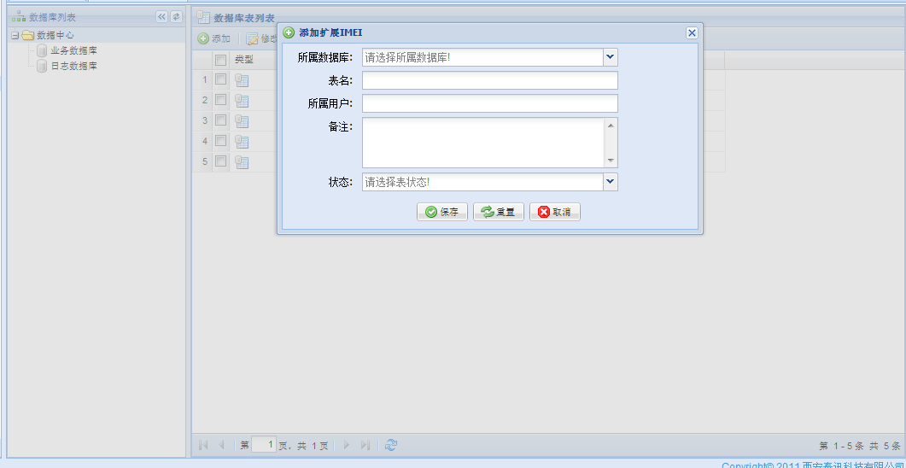

图3：修改界面

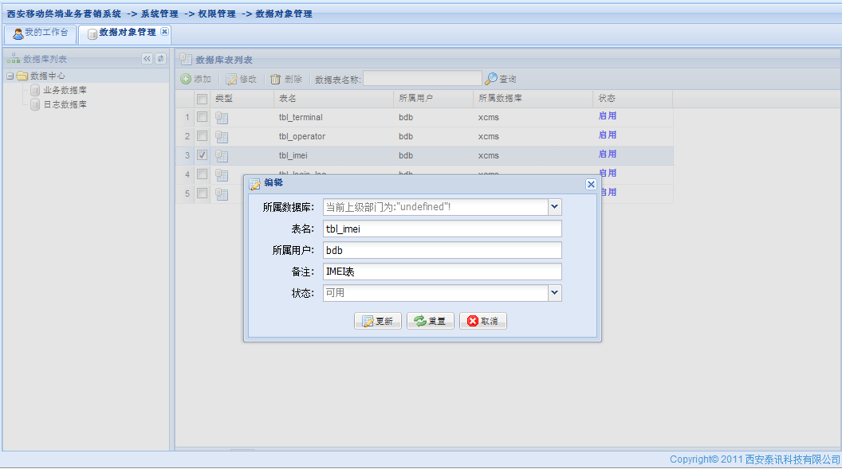

### 参数管理

#### 常量参数管理

常量参数管理，即系统的常用数据管理，一般为系统运行时必不可少的内容。

图1：界面风格和布局

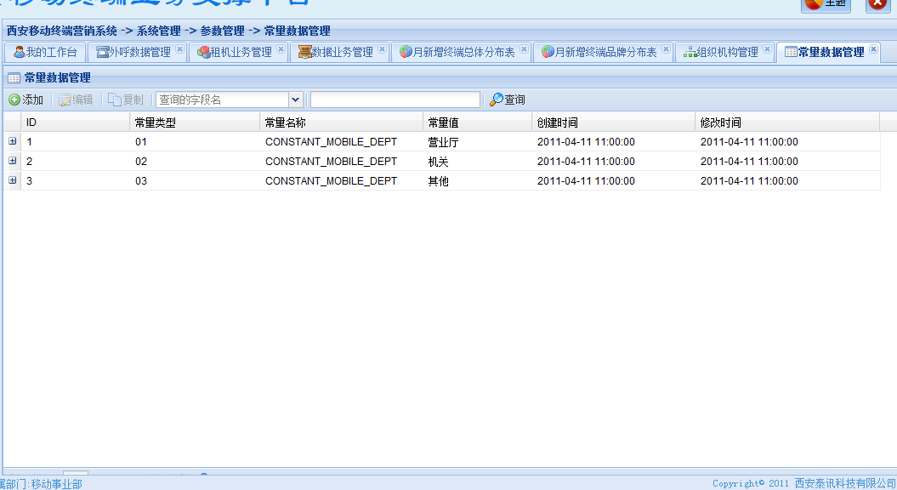

图2：添加界面

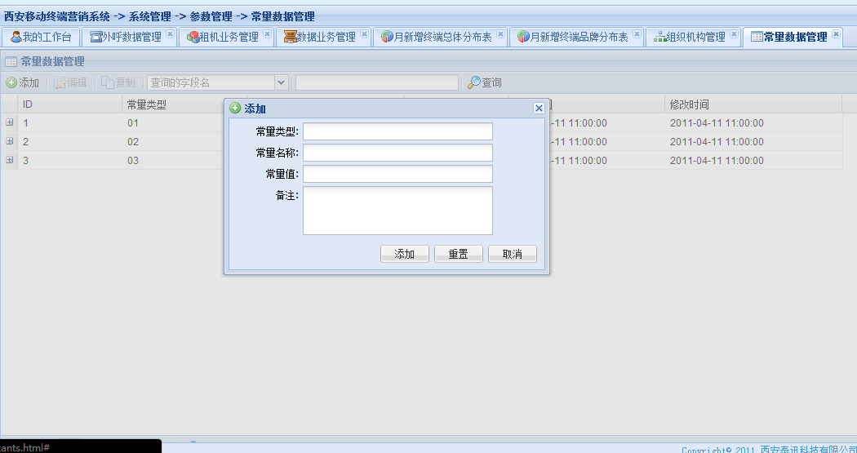

图3：编辑界面

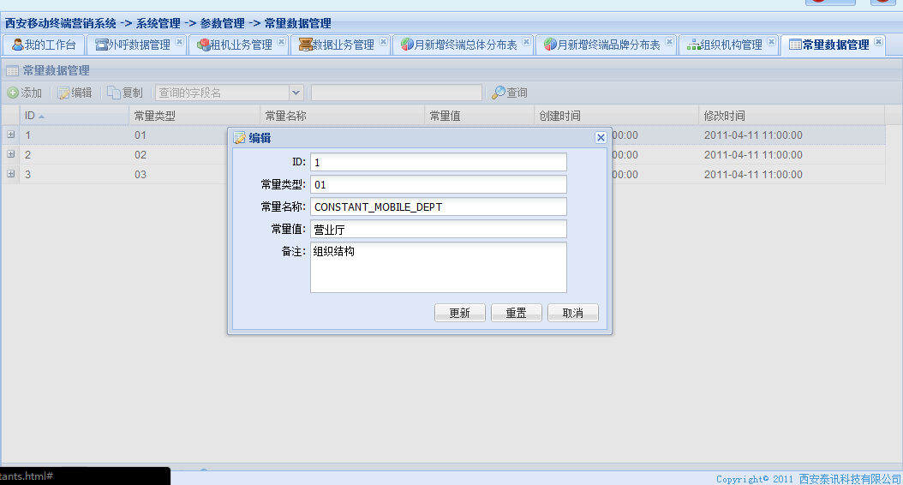

图4：复制界面

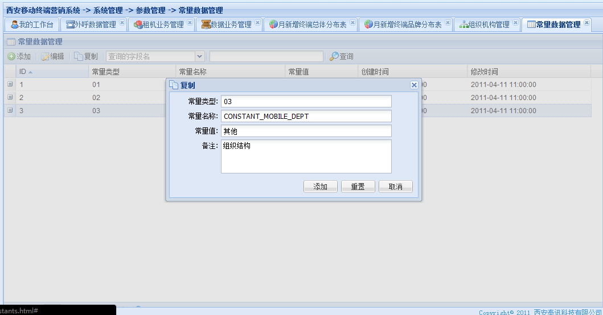

#### 手机品牌管理

图1:界面风格和布局

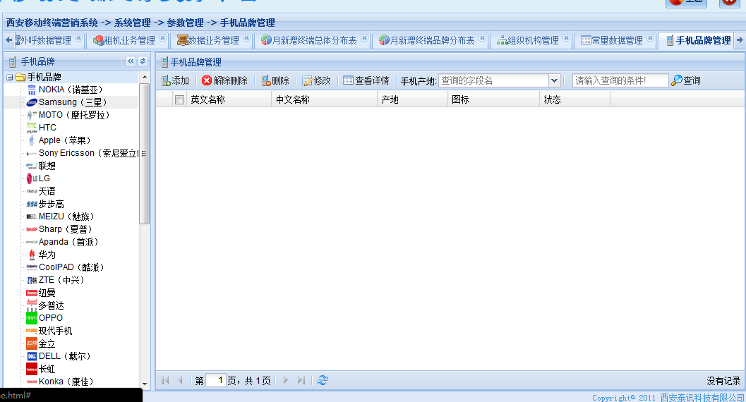

左边是终端品牌列表，右边为终端机型列表。

图2：添加品牌

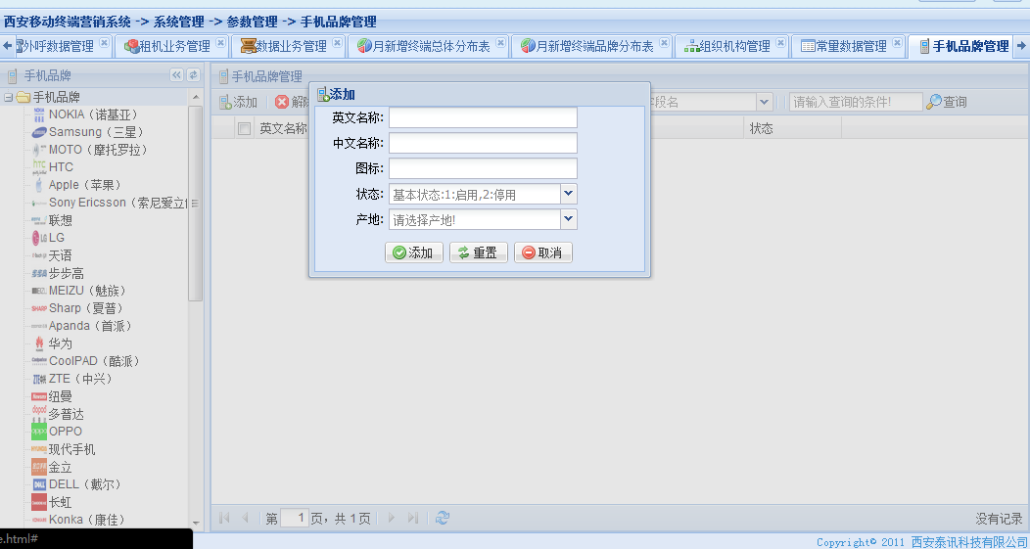

图3：修改品牌

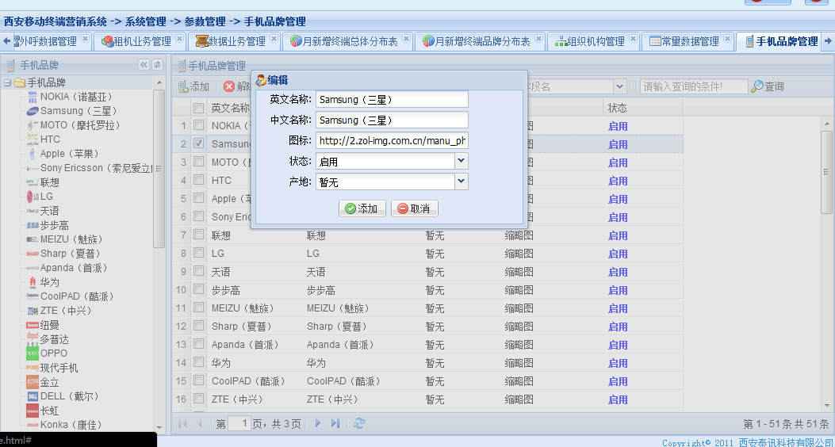

图4：查看品牌详情

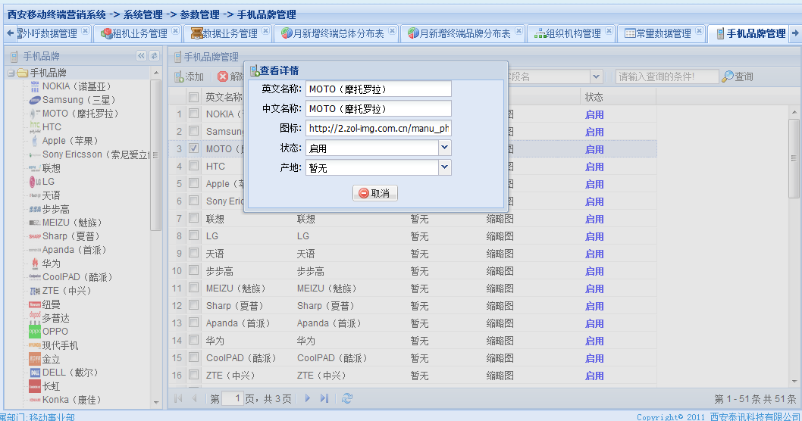

图5：删除品牌

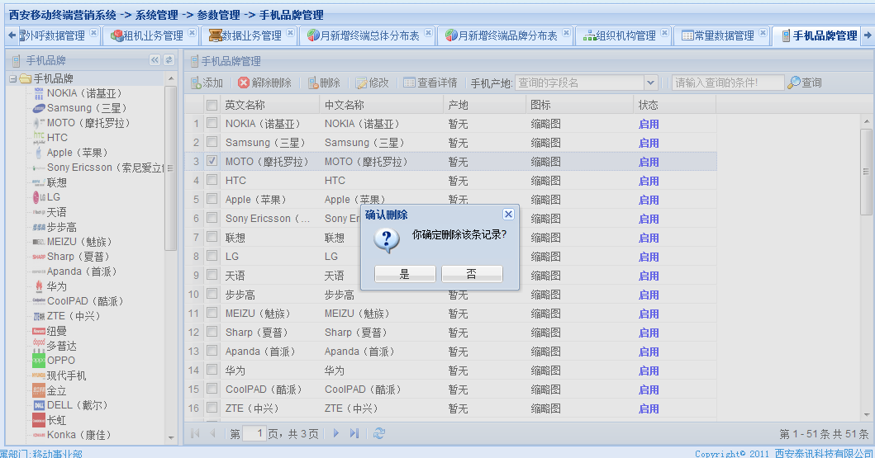

图6：解删除品牌删除状态

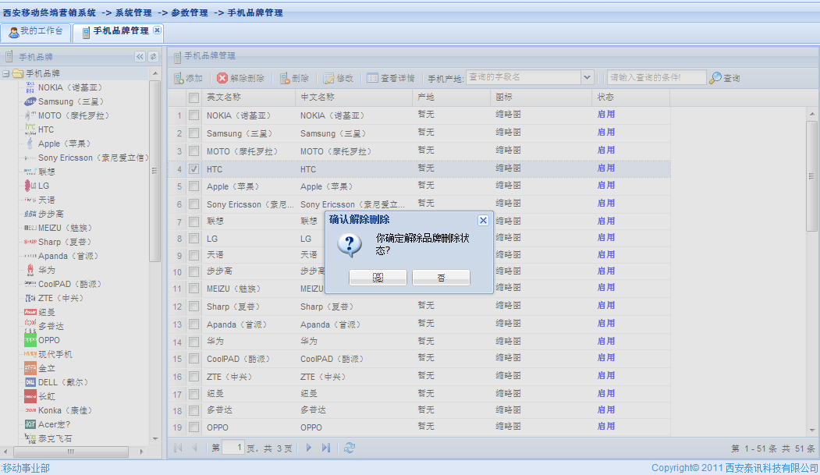

### 日志管理

#### 操作日志管理

操作日志可以得出用户在什么时间做了哪些事情，有助于分析系统运行时异常的原因之一。

图1：界面风格和布局

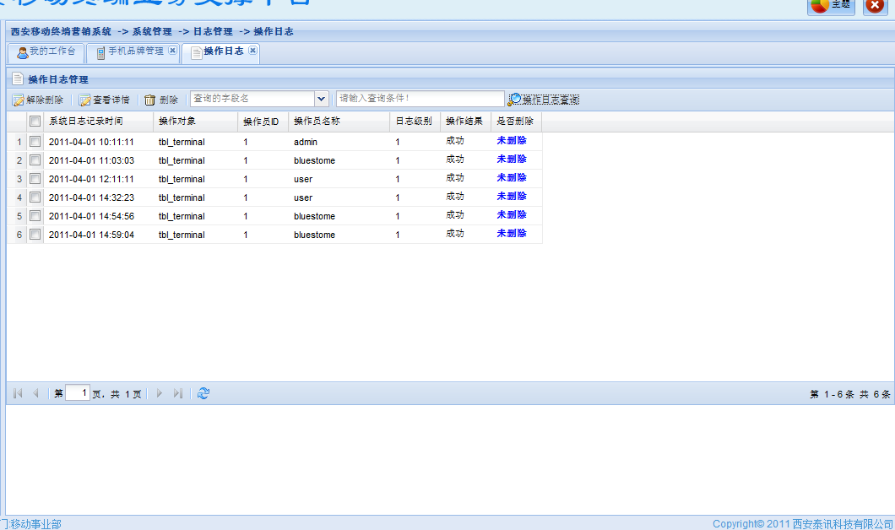

图2：查看详情

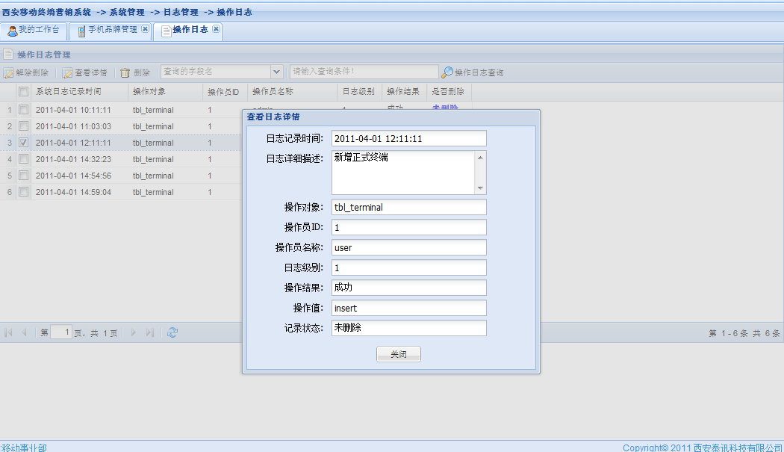

#### 登录日志管理

记录用户在某时间点内登录系统的内容。

图1：界面风格和布局

